**Mục lục Word 2010**

**Trung tâm Công nghệ thông tin và Truyền thông Nghệ An**

**HƯỚNG DẪN SỬ DỤNG**

**Microsoft Word 2010**

I. Những điểm mới trong Microsoft Word 2010 3

1. Tối ưu Ribbons 3

2. Hệ thống menu mới lạ 4

3. Chức năng Backstage View 5

4. Chức năng Paster Preview 5

5. Chức năng Text Effect 6

6. Lưu file dưới dạng PDF và XPS được tích hợp sẵn 7

7. Hiển thị thông tin chi tiết của file văn bản trong Office Button 7

8. Khả năng mở rộng màn hình 8

9. Chức năng chỉnh sửa file Media chuyên dụng 8

10. Chụp ảnh cửa sổ, ứng dụng đưa vào văn bản 9

11. Xử lý ảnh như một chương trình chuyên nghiệp 10

12. Phát triển chức năng tìm kiếm 10

13. Tùy chọn bảo mật mạnh mẽ 11

II. Nội dung chính 12

Chương 1: Thao tác căn bản trên Word 2010 12

1. Tạo mới văn bản 12

2. Mở một văn bản tạo sẵn 13

3. Lưu một văn bản đã soạn thảo 13

4. Thao tác với chuột và bàn phím 14

5. Chọn khối và thao tác trên khối 22

Chương 2: Thực hiện định dạng văn bản 23

1. Định dạng văn bản 23

2. Định dạng cột, tab, Numbering 30

3. Drop Cap 37

4. Watermark (nền bảo vệ văn bản) 38

5. Tạo tiêu đề trên và dưới (Header and Footer) cho văn bản 39

6. Đánh số thứ tự cho trang văn bản 44

7. Định dạng trang văn bản 46

Chương 3: Thực hiện chèn các đối tượng 50

1. Chèn các kí tự đặc biệt 50

2. Chèn ClipArt và hình ảnh 51

3. Chèn và hiệu chỉnh hình vẽ 52

4. Chèn và hiệu chỉnh lưu đồ 52

5. Vẽ và hiệu chỉnh biểu đồ 54

6. Lập và hiệu chỉnh biểu thức toán học 57

Chương 4: Thao tác với bảng biểu 58

1. Thao tác tạo bản và hiệu chỉnh bảng 58

2. Định dạng đường viền và nền cho bảng 61

3. Chèn công thức toán học vào bảng 62

4. Chuyển bảng thành văn bản và ngược lại 64

Chương 5: Hỗ trợ xử lý trong Word 2010 67

1. Auto Correct và Macro 67

2. Tạo ghi chú và bảo vệ tài liệu Word. 72

3. Tìm kiếm, thay thế 76

4. Kiểm tra chính tả, ngữ pháp, từ đồng nghĩa, tự động chỉnh sửa, từ điển mặc định và công cụ đếm từ 80

5. In tài liệu Word 86

6. Trộn tài liệu (Mail Merge) 89

Chương 6: Các phím tắt trong Word 98

1. Các loại phím tắt: 98

2. Duyệt thanh Ribbon bằng Access Key (phím truy cập) 99

3. Các phím tắt thông dụng: 101

Chương 7: Một số mẹo hay trên Word 2010 104

1. Các công cụ đồ họa của Word 2010 104

2. Sử dụng Word 2010 để viết Blog 107

3. Tạo mục lục trong Word 2010 109

4. Tạo trang bìa trong Word 2010 115

5. Tìm nhanh từ đồng nghĩa trong Word 116

6. Gởi file qua Email từ môi trường Word 117

7. Thủ thuật dùng máy tính trong Word 119

8. Thủ thuật tránh in văn bản ngoài ý muốn 121

9. Mẹo in hình khổ giấy lớn bằng máy in nhỏ 123

10. Tạo nhanh một hoặc nhiều dòng ngẫu nhiên 124

11. Tạo bảng bằng phím 124

12. Tạo đường kẻ 125

13. Bỏ tính năng tự động SuperScript 125

14. Copy định dạng bảng tính 125

# I. Những điểm mới trong Microsoft Word 2010

### Tối ưu Ribbons

Nếu bạn vẫn đang dùng bộ Office 2003 và quen thuộc với thanh menu chuẩn nằm ở phía trên cửa sổ thì hãy chuẩn bị cho một sự đổi mới trong bộ Office 2010.

Với thanh menu theo giao diện Ribbon, các chức năng sẽ được chia ra theo từng tab riêng biệt trên menu chứ không hiển thị ra toàn bộ như kiểu menu cũ.

Thực ra bộ Office 2007 cũng đã được trang bị kiểu menu Ribbon, tuy nhiên, menu của Office 2010 được tối ưu để thuận tiện hơn cho người dùng. Ngoài ra, bạn cũng có thể tạo thêm các tab mới để chứa các chức năng của riêng mình.



Menu Ribbon trên Word 2010

Có thể khi mới chuyển qua menu mới, bạn sẽ gặp ít nhiều khó khăn về sự mới lạ, tuy nhiên, một khi đã quen thuộc, bạn sẽ khó mà chấp nhận quay trở lại sử dụng mẫu menu cũ trên Office 2003.

### Hệ thống menu mới lạ



Trước đây, Office 2007 đã tạo ra sự khác biệt hoàn toàn so với Office 2003 cũng như các phiên bản Office cũ về mặt giao diện, đặc biệt là menu của chương trình thì giờ đây, Office 2010 lại là tạo nên 1 cấp độ mới và là một sự thay đổi về menu công cụ của chương trình. Khi lựa chọn trên menu công cụ, thay vì sổ xuống 1 menu như trước đây, toàn bộ cửa sổ Office 2010 sẽ thay đổi màu sắc và sẽ cung cấp cho bạn các tùy chọn như Save, Open, Close, Preview…

 Và trên cùng, hệ thống menu mới cung cấp các thông tin chi tiết về tác giả, kích thước tập tin, và các thông tin về sửa đổi file…. Thêm vào đó là một cửa sổ cho phép bạn xem trước tài liệu ở dạng trang in để chắc chắn rằng văn bản đã được trình bày theo đúng ý bạn. Nói một đơn giản: Hệ thống menu mới của Office 2010 rõ ràng và chi tiết hơn rất nhiều.

### Chức năng Backstage View

Trong Office 2010, nút bấm này được thay đổi bởi một tab mới trên Ribbon, nằm ở trong cùng bên trái. Khi bạn click vào tab này, một màn hình mới được gọi là Backstage View sẽ được hiện lên. Trên màn hình này, danh sách bên trái sẽ chứa các tác vụ, màn hình bên phải sẽ là tùy chọn các chức năng tương ứng với tác vụ đó.

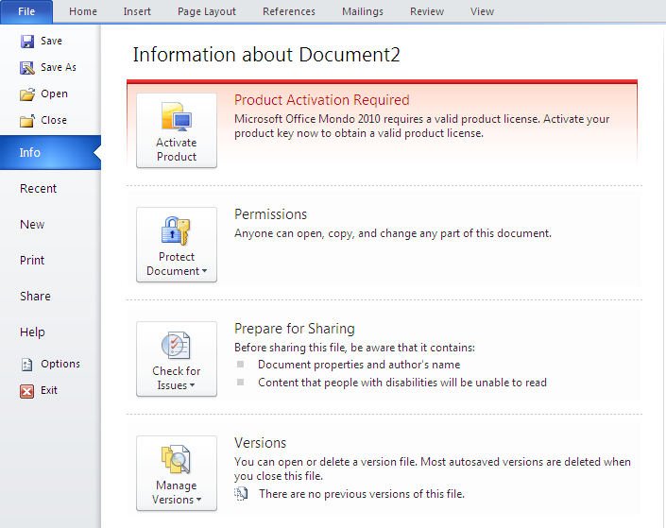

### Chức năng Paster Preview

Microsoft đã thu thập phản hồi của khách hàng về các phiên bản Office trước và phát hiện ra rằng số đông người dùng thường xuyên mất nhiều thời gian để dán một đoạn văn bản hoặc hình ảnh vào nội dung soạn thảo của mình.

Nguyên do của tình trạng này là vì người dùng không biết trước nội dung được dán vào văn bản sẽ trông như thế nào, và họ phải làm lại nhiều lần mới khiến cho chúng trông hợp lý và phù hợp với định dạng của nội dung soạn thảo. Và đó là lý do tính năng Paste Preview được ra đời.

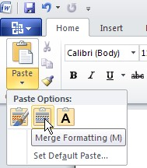

Paste Preview cho phép bạn xem trước nội dung soạn thảo sẽ trông như thế nào nếu một nội dung khác được dán vào trong đó, giúp bạn tiết kiệm được thời gian. Ngoài ra tính năng này còn cho phép lưu giữ định dạng của nội dung cần dán, kết hợp các định dạng hoặc loại bỏ định dạng của nội dung trước khi dán.

### Chức năng Text Effect

Thay vì phải tạo một đối tượng WordArt để chèn chữ nghệ thuật vào trang văn bản, giờ đây với Office 2010 công việc đó đã đơn giản hơn rất nhiều và người dùng cũng có thêm nhiều lựa chọn với việc trang trí văn bản của mình. Khác với phiên bản Office 2007. Tính năng WordArt chỉ được tích hợp vào Excel và Powerpoint còn với Word 2007 thì mọi sự vẫn y như trước nhưng tới Office 2010 thì đã khác.

Với tính năng Text Effect bạn có thể sử dụng hoàn toàn các hiệu ứng đẹp mắt của WordArt trong Excel hay Powerpoint 2007 trong Word 2010. Thật đơn giản bạn chỉ cần lựa chọn đoạn văn bản cần áp dụng hiệu ứng sau đó nhấp chuột vào biểu tượng của Text Effect trên thanh công cụ tại thẻ Menu Home, một menu đổ xuống cho phép bạn lựa chọn các hiệu ứng cần áp dụng

Và bạn hoàn toàn có thể áp dụng các hiệu ứng có trong Text Effect với văn bản của mình.

Nếu như phải lựa chọn Edit để hiệu chỉnh nội dung cho WordArt thì giờ đây người dung có thể chỉnh sửa trực tiếp nội dung văn bản có hiệu ứng của WordArt



Người dùng có thể chèn, xóa hay thay đổi Font, kích thước Font, màu sắc, đánh dấu… với văn bản mang hiệu ứng của WordArt

Chú ý: Chức năng này chỉ sử dụng cho những file Word được tạo ra từ Word 2010 và có định dạng *.docx nếu người dùng lưu file dưới dạng *.doc thì các hiệu ứng này sẽ tự động bị gỡ bỏ khỏi văn bản

### Lưu file dưới dạng PDF và XPS được tích hợp sẵn

Ngoài các định dạng được hỗ trợ bởi MS Office các phiên bản trước đó như Doc, Docx… thì Office 2010 cũng hỗ trợ lưu file dưới định dạng PDF và XPS mà không phải cài đặt thêm Add-in nào như Office 2007

### Hiển thị thông tin chi tiết của file văn bản trong Office Button

Để biết thông tin về file văn bản bạn đang làm việc bạn chỉ việc nhấp chuột vào nút Office Button. Mọi thông tin sẽ được hiển thị như dung lượng (tính đến lần lưu cuối cùng), số trang, số từ, thời gian chỉnh sửa, thời gian tạo, thời gian lưu lần cuối, người tạo…



### Khả năng mở rộng màn hình

Office 2010 cho phép người dùng mở rộng cửa sổ soạn thảo bằng cách ẩn hoặc hiện bảng Menu Ribbon bằng nút lệnh Minimize the Ribbon nằm phía trên góc phải cửa sổ làm việc của các ứng dụng Office 2010 hoặc nhấn tổ hợp phím Ctrl + F1

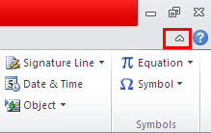

### Chức năng chỉnh sửa file Media chuyên dụng

**Chức năng chỉnh sửa file Media chuyên dụng:**

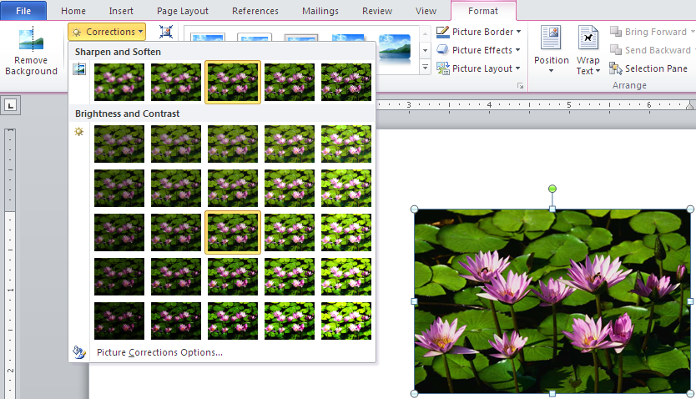

Không chỉ biết đến với những công cụ soạn thảo văn bản và tính toán, Office 2010 còn biết đến với công cụ chỉnh sửa ảnh và video mạnh mẽ. Cụ thể, bạn có thể dễ dàng chỉnh sửa và biên tập nội dung hình ảnh cũng như video ngay trong trong Microsoft PowerPoint. Bạn thậm chí có thể loại bỏ nền của hình ảnh với bộ Office mới.

Nói cách khác, Office 2010 có rất nhiều tính năng mà bạn có thể làm được với các file media. Mặc dù nó sẽ không phải là phần mềm chỉnh sửa ảnh chuyên dụng như Photoshop, nhưng Office 2010 thực sự làm cho việc tạo và chỉnh sửa nội dung các hình ảnh dễ dàng hơn.

### Chụp ảnh cửa sổ, ứng dụng đưa vào văn bản

Đây là một điểm mới có trong Office 2010, trong Menu Insert bạn dễ dàng nhận thấy nút lệnh Screenshot.

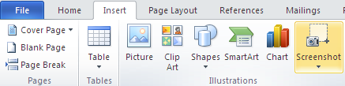

Khi nhấp chuột vào nút lệnh này một menu hiện ra cho phép bạn chụp ảnh một ứng dụng đang chạy hay một cửa sổ đang được mở để chèn vào ngay tại vị trí con trỏ.

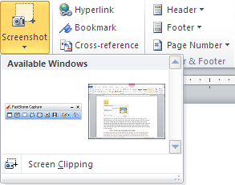

Khi nhấp chuột vào nút lệnh Screenshot một menu hiện ra hiển thị các cửa sổ đang mở và chương trình đang chạy người dùng chỉ việc nhấp chuột vào đối tượng để có được bức ảnh chèn vào văn bản. Người dùng cũng có thêm lựa chọn chụp tuỳ chọn bằng cách lựa chọn Screen Clipping để chụp ảnh những vùng mình muốn. Khi chọn lệnh này màn hình máy tính sẽ mờ đi và con trỏ chuyển thành dấu cộng màu đen người dùng nhấp chuột và khoanh một vùng cần chụp vùng đó sẽ sáng lên và ngay khi thả chuột người dùng sẽ có được một bức ảnh chèn vào văn bản là vùng vừa chọn.

### Xử lý ảnh như một chương trình chuyên nghiệp

Với Office 2010 người dùng có thêm nhiều lựa chọn thiết lập các chế độ và hiệu ứng cho đối tượng picture được chèn vào văn bản. Chỉ cần chọn đối tượng này sau đó vào Menu Picture Tools\Format người dùng có thể dễ dàng nhận thất các lựa chọn để thay đổi hiệu ứng cho bức ảnh như: Correction, Color, Artistic Effect.

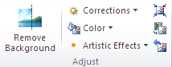

### Phát triển chức năng tìm kiếm

Nếu như với Office 2007 và các phiên bản trước đó hộp thoại tìm kiếm không có gì khác biệt thì với Office Word 2010 MS đã phát triển chức năng này thành một chức năng khá linh hoạt và tốc độ tìm kiếm cũng được cải thiện đáng kể. Khi chọn lệnh tìm kiếm hay nhấn tổ hợp phím Ctrl+F, cửa sổ soạn thảo sẽ thu hẹp lại về bên trái nhường chỗ cho hộp thoại tìm kiếm. Khi người dùng nhập nội dung tìm kiếm vào ô Search Document thì các từ giống sẽ được đánh dấu ngay trong văn bản đồng thời hộp thoại cũng hiện ra một phần đoạn văn gần với từ đang tìm kiếm để người dùng có thể dễ dàng di chuyển đến vùng có từ đang tìm kiếm

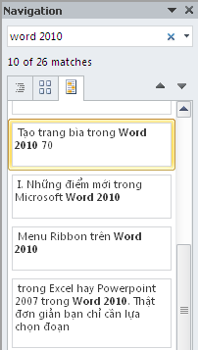

### Tùy chọn bảo mật mạnh mẽ

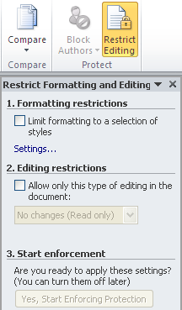

Bạn luôn lo lắng nội dung tài liệu của mình sẽ bị thay đổi và truy cập trái phép? Điều này sẽ được hạn chế tối đa ở trong Office 2010. Phiên bản Office mới cung cấp những tính năng cho phép hạn chế việc thay đổi mà không có sự cho phép của tác giả, ngoài ra còn cung cấp thêm vào một “chế độ bảo vệ” (protection mode) để tránh việc bạn vô tình sửa nội dung của file ngoài ý muốn. Office 2010 cho phép bạn chọn lựa ai trong số những người nhận được tài liệu của bạn được phép chỉnh sửa, hoặc chỉ được xem mà không có quyền chỉnh sửa.

# II. Nội dung chính

## Chương 1: Thao tác căn bản trên Word 2010

### Tạo mới văn bản

Tương tự như Word 2007, phím tắt để tạo một tài liệu mới trong Word 2010 là Ctrl+N. Cách khác: Nhấn chuột vào Microsoft Office Button (hoặc Tab File), chọn New, nhấn đúp chuột vô mục Blank document.

Tạo một tài liệu mới từ mẫu có sẵn: Nhấn Microsoft Office Button (hoặc Tab File), chọn New. Nhấn nút Create để tạo một tài liệu mới từ mẫu đã chọn.

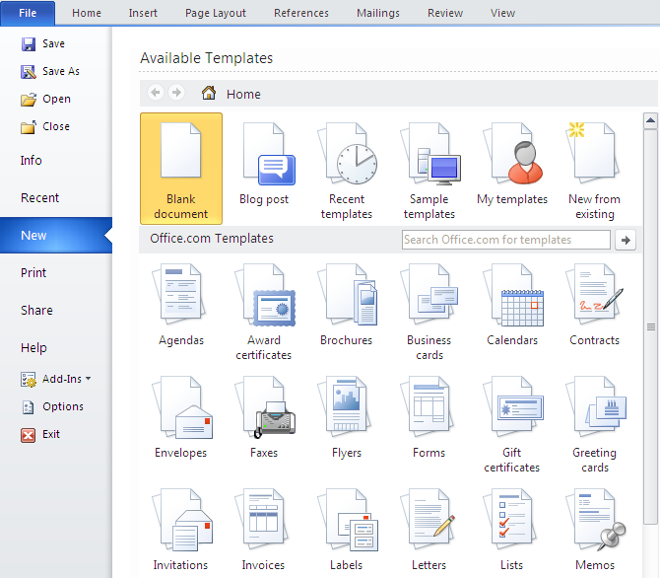

### Mở một văn bản tạo sẵn

Tương tự như Word 2007, phím tắt mở tài liệu có sẵn là Ctrl+O. Bạn cũng có thể vào Microsoft Office Button (hoặc Tab File), chọn Open.

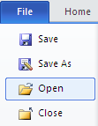

### Lưu một văn bản đã soạn thảo

**Lưu tài liệu**

Phím tắt để lưu tài liệu là Ctrl+S (giống Word 2007). Cách khác: Nhấn Microsoft Office Button (hoặc Tab File), chọn Save.

Nếu file tài liệu này trước đó chưa được lưu lần nào, bạn sẽ được yêu cầu đặt tên file và chọn nơi lưu.

Để lưu tài liệu với tên khác (hay định dạng khác), bạn nhấn Microsoft Office Button (hoặc Tab File), chọn Save As (phím tắt F12, tương tự như Word 2007).

**Mặc định lưu tài liệu dạng Word 2003 trở về trước**

Mặc định, tài liệu của Word 2010 được lưu với định dạng là *.DOCX, khác với *.DOC mà bạn đã quen thuộc. Với định dạng này, bạn sẽ không thể nào mở được trên Word 2003 trở về trước nếu không cài thêm bộ chuyển đổi. Để tương thích khi mở trên Word 2003 mà không cài thêm chương trình, Word 2007 cho phép bạn lưu lại với định dạng Word 2003 (trong danh sách Save as type của hộp thoại Save As, bạn chọn Word 97-2003 Document).

Muốn Word 2010 mặc định lưu với định dạng của Word 2003, bạn nhấn Microsoft Office Button (hoặc Tab File), chọn Word Options để mở hộp thoại Word Options. Trong khung bên trái, chọn Save. Tại mục Save files in this format, bạn chọn Word 97-2003 Document (*.doc). Nhấn OK.

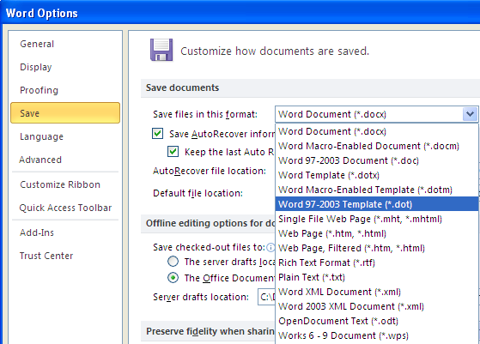

**Giảm thiểu khả năng mất dữ liệu khi chương trình bị đóng bất ngờ**

Để đề phòng trường hợp treo máy, cúp điện làm mất dữ liệu, bạn nên bật tính năng sao lưu tự động theo chu kỳ. Nhấn Microsoft Office Button (hoặc Tab File), Word Options, chọn Save

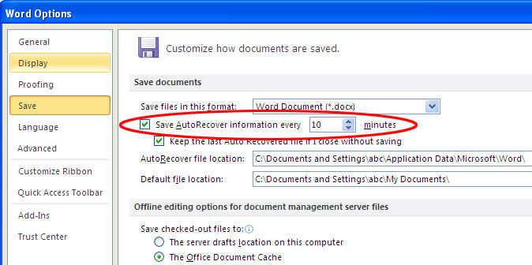

### Thao tác với chuột và bàn phím

4.1 Thao tác với chuột:

1. **Sao chép dạng văn bản:**

Một trong những công cụ định dạng hữu ích nhất trong Word là Format Painter (nút hình cây cọ trên thanh công cụ Standard). Bạn có thể dùng nó để sao chép dạng từ một đoạn văn bản này đến một hoặc nhiều đoạn khác và để thực hiện chức năng này, dùng chuột là tiện lợi nhất.

Đầu tiên đánh khối văn bản có dạng cần chép, bấm một lần vào nút Format Painter (nếu muốn dán dạng vào một đoạn văn bản khác) hoặc bấm kép nút (nếu muốn dán dạng vào nhiều đoạn văn bản khác). Tiếp theo, để dán dạng vào những đoạn văn bản nào thì chỉ cần đánh khối chúng là xong (nhấn thêm phím Esc để tắt chức năng này đi nếu trước đó bạn bấm kép nút Format Painter).

1. **Sao chép hoặc di chuyển dòng hoặc cột trong table:**

Trong một table, nếu bạn muốn chép thêm hay di chuyển một hay nhiều dòng hoặc cột thì có thể dùng cách kéo và thả bằng chuột như sau: chọn dòng hoặc cột cần chép hoặc di chuyển, kéo khối đã chọn (nếu sao chép thì trước đó nhấn giữ phím Ctrl) đặt tại vị trí mà bạn muốn.

1. **Dùng cây thước để xem khoảng cách văn bản trên trang:**

Thông thường bạn dùng cây thước để định vị các dòng văn bản, đặt khoảng cách lề trang hay đặt các tab dừng. Nhưng nó còn một công dụng khác không kém phần thú vị và tiện lợi, đó là xem chính xác (thể hiện trực quan bằng số) khoảng cách của văn bản so với lề, cạnh trang hoặc giữa mỗi tab. Để biết khoảng cách mỗi phần như thế nào, bạn bấm và giữ chuột tại một vị trí nào đó trên thanh thước ngang, đồng thời bấm giữ tiếp nút chuột phải là sẽ thấy ngay khoảng cách giữa mỗi phần là bao nhiêu.

1. **Sao chép hoặc di chuyển văn bản:**

Cũng tương tự như table hay bất cứ đối tượng nào khác trong tài liệu, bạn có thể dùng cách kéo và thả trong việc sao chép hoặc di chuyển văn bản. Ở đây không cần phải nói gì thêm về phương pháp này (vì chắc hầu hết chúng ta đều đã biết cách làm này), nhưng chỉ lưu ý một điều là để có thể dùng được cách này thì tuỳ chọn Drag-and-drop text editing (menu Tools-Options-thẻ Edit) phải được đánh dấu.

1. **Phóng to hoặc thu nhỏ tài liệu:**

Khi cần phóng to hoặc thu nhỏ tài liệu, thông thường bạn sẽ chọn từ nút Zoom trên thanh Standard, nhưng như thế cũng hơi bất tiện vì phải qua hai ba thao tác. Nếu chuột của bạn có 3 nút thì có thể nhanh chóng phóng to hay thu nhỏ tài liệu từ nút chuột giữa, bằng cách nhấn giữ phím Ctrl trong khi đẩy nút chuột lên (phóng to) hoặc xuống (thu nhỏ).

1. **Mở nhanh hộp thoại Tabs và Page Setup:**

Khi cần chỉnh sửa chi tiết các dấu tab dừng trong đoạn văn bản, bạn sẽ phải nhờ đến hộp thoại Tabs, hay khi thay đổi các thiết lập trang giấy thì bạn lại phải dùng đến hộp thoại Page Setup. Thay vì mở các hộp thoại đó từ menu Format-Tabs hay menu File-Page Setup, bạn có thể nhanh chóng mở chúng bằng cách bấm kép bất kỳ chỗ nào trong thanh thước ngang (trong khoảng cách nhập văn bản, ở dưới các hàng số để mở hộp thoại Tabs hoặc trên hàng số để mở hộp Page Setup).

1. **Đánh khối toàn bộ tài liệu:**

Trước khi cung cấp một dạng nào đó cho toàn bộ văn bản, điều đầu tiên mà bạn sẽ làm là đánh khối toàn bộ chúng và bạn có thể dùng những cách như bấm menu Edit-Select All hoặc nhấn Ctrl+A. Nhưng bạn hãy thử cách này xem, chỉ cần đưa chuột về lề trái văn bản (mũi tên trỏ chuột sẽ nghiêng về phải) và bấm nhanh 3 lần cũng có thể chọn toàn bộ tài liệu được đấy.

**4.2 Thao tác với bàn phím**

Các phím thường dùng trong Winword gồm các phím:

Các phím di chuyển con trỏ:

Phím ↑: Di chuyển con trỏ lên một dòng.

Phím ↓: Di chuyển con trỏ xuống một dòng.

Phím →: Di chuyển con trỏ sang phải một ký tự.

Phím ←: Di chuyển con trỏ sang trái một ký tự.

 Các phím xoá ký tự:

Phím Delete: Xoá ký tự tại ví trí con trỏ (bên phải con trỏ).

Phím Backspace: Xoá ký tự liền trái vị trí con trỏ.

Phím Insert: Để chuyển đổi giữa chế độ chèn (Insert) và thay thế (Overwrite) ký tự.

Các phím điều khiển:

Phím Home: Chuyển vị trí con trỏ về đầu dòng văn bản chứa con trỏ.

Phím End: Chuyển vị trí con trỏ về cuối dòng văn bản chứa con trỏ.

Phím Page Up: Chuyển vị trí con trỏ lên trên một trang màn hình.

Phím Page Down: Chuyển vị trí con trỏ xuống dưới một trang màn hình.

Muốn về đầu văn bản: ấn đồng thời Ctrl+Home.

Muốn về cuối văn bản: ấn đồng thời Ctrl+End.

**Thao tác nhanh trong văn bản với các phím tắt thông dụng**

|  |  |  |
| --- | --- | --- |
| **TT** | **Phím tắt** | **Tác dụng** |
| 1 | Ctrl+1 | Giãn dòng đơn (1) |
| 2 | Ctrl+2 | Giãn dòng đôi (2) |
| 3 | Ctrl+5 | Giãn dòng 1,5 |
| 4 | Ctrl+0 (zero) | Tạo thêm độ giãn dòng đơn trước đoạn |
| 5 | Ctrl+L | Căn dòng trái |
| 6 | Ctrl+R | Căn dòng phải |
| 7 | Ctrl+E | Căn dòng giữa |
| 8 | Ctrl+J | Căn dòng chữ dàn đều 2 bên, thẳng lề |
| 9 | Ctrl+N | Tạo file mới |
| 10 | Ctrl+O | Mở file đã có |
| 11 | Ctrl+S | Lưu nội dung file |
| 12 | Ctrl+P | In ấn file |
| 13 | F12 | Lưu tài liệu với tên khác |
| 14 | F7 | Kiểm tra lỗi chính tả tiếng Anh |
| 15 | Ctrl+X | Cắt đoạn nội dung đã chọn (bôi đen) |
| 16 | Ctrl+C | Sao chép đoạn nội dung đã chọn |
| 17 | Ctrl+V | Dán tài liệu |
| 18 | Ctrl+Z | Bỏ qua lệnh vừa làm |
| 19 | Ctrl+Y | Khôi phục lệnh vừa bỏ (ngược lại với Ctrl+Z) |
| 20 | Ctrl+Shift+S | Tạo Style (heading) -> Dùng mục lục tự động |
| 21 | Ctrl+Shift+F | Thay đổi phông chữ |
| 22 | Ctrl+Shift+P | Thay đổi cỡ chữ |
| 23 | Ctrl+D | Mở hộp thoại định dạng font chữ |
| 24 | Ctrl+B | Bật/tắt chữ đậm |
| 25 | Ctrl+I | Bật/tắt chữ nghiêng |
| 26 | Ctrl+U | Bật/tắt chữ gạch chân đơn |
| 27 | Ctrl+M | Lùi đoạn văn bản vào 1 tab (mặc định 1,27cm) |
| 28 | Ctrl+Shift+M | Lùi đoạn văn bản ra lề 1 tab |
| 29 | Ctrl+T | Lùi những dòng không phải là dòng đầu của đoạn văn bản vào 1 tab |
| 30 | Ctrl+Shift+T | Lùi những dòng không phải là dòng đầu của đoạn văn bản ra lề 1 tab |
| 31 | Ctrl+A | Lựa chọn (bôi đen) toàn bộ nội dung file |
| 32 | Ctrl+F | Tìm kiếm ký tự |
| 33 | Ctrl+G (hoặc F5) | Nhảy đến trang số |
| 34 | Ctrl+H | Tìm kiếm và thay thế ký tự |
| 35 | Ctrl+K | Tạo liên kết (link) |
| 36 | Ctrl+] | Tăng 1 cỡ chữ |
| 37 | Ctrl+[ | Giảm 1 cỡ chữ |
| 38 | Ctrl+W | Đóng file |
| 39 | Ctrl+Q | Lùi đoạn văn bản ra sát lề (khi dùng tab) |
| 40 | Ctrl+Shift+> | Tăng 2 cỡ chữ |
| 41 | Ctrl+Shift+< | Giảm 2 cỡ chữ |
| 42 | Ctrl+F2 | Xem hình ảnh nội dung file trước khi in |
| 43 | Alt+Shift+S | Bật/Tắt phân chia cửa sổ Window |
| 44 | Ctrl+enter | Ngắt trang |
| 45 | Ctrl+Home | Về đầu file |
| 46 | Ctrl+End | Về cuối file |
| 47 | Alt+Tab | Chuyển đổi cửa sổ làm việc |
| 48 | Start+D | Chuyển ra màn hình Desktop |
| 49 | Start+E | Mở cửa sổInternet Explore, My computer |
| 50 | Ctrl+Alt+O | Cửa sổ MS word ở dạng Outline |
| 51 | Ctrl+Alt+N | Cửa sổ MS word ở dạng Normal |
| 52 | Ctrl+Alt+P | Cửa sổ MS word ở dạng Print Layout |
| 53 | Ctrl+Alt+L | Đánh số và ký tự tự động |
| 54 | Ctrl+Alt+F | Đánh ghi chú (Footnotes) ở chân trang |
| 55 | Ctrl+Alt+D | Đánh ghi chú ở ngay dưới dòng con trỏ ở đó |
| 56 | Ctrl+Alt+M | Đánh chú thích (nền là màu vàng) khi di chuyển chuột đến mới xuất hiện chú thích |
| 57 | F4 | Lặp lại lệnh vừa làm |
| 58 | Ctrl+Alt+1 | Tạo heading 1 |
| 59 | Ctrl+Alt+2 | Tạo heading 2 |
| 60 | Ctrl+Alt+3 | Tạo heading 3 |
| 61 | Alt+F8 | Mở hộp thoại Macro |
| 62 | Ctrl+Shift++ | Bật/Tắt đánh chỉ số trên (x2) |
| 63 | Ctrl++ | Bật/Tắt đánh chỉ số dưới (o2) |
| 64 | Ctrl+Space (dấu cách) | Trở về định dạng font chữ mặc định |
| 65 | Esc | Bỏ qua các hộp thoại |
| 66 | Ctrl+Shift+A | Chuyển đổi chữ thường thành chữ hoa (với chữ tiếng Việt có dấu thì không nên chuyển) |
| 67 | Alt+F10 | Phóng to màn hình (Zoom) |
| 68 | Alt+F5 | Thu nhỏ màn hình |
| 69 | Alt+Print Screen | Chụp hình hộp thoại hiển thị trên màn hình |
| 70 | Print Screen | Chụp toàn bộ màn hình đang hiển thị |

### Chọn khối và thao tác trên khối

* **Chọn khối**
* **Cách 1:** nhắp mouse từ điểm đầu đến điểm cuối của văn bản cần chọn
* **Cách 2:** Nhắp mouse để đặt con trỏ text ở điểm đầu, giữ Shift và nhắp mouse **ở** điểm cuối của đoạn văn bản cần chọn
* **Cách 3:** Dùng phím Home, End và phím mũi tên trên bàn phím để di chuyển con trỏ text đến điểm đầu

Giữ phím Shift và gõ các phím mũi tên thích hợp để di chuyển con trỏ text đến điểm cuối của đoạn văn bản cần chọn

* **Sao chép, di chuyển:**

|  |  |  |  |
| --- | --- | --- | --- |
| **Lệnh** | **Biểu tượng** | **Phím tương đương** | **Ý nghĩa** |
| Cut |  | Ctrl + X | Chuuyển đoạn văn bản đã chọn vào bộ nhớ Clipboard |
| Copy |  | **Ctrl + C** | Chép đoạn văn bản đã chọn vào bộ nhớ Clipboard |
| Paste |  | **Ctrl + V** | Dán đoạn văn bản có trong Clipboard vào vị trí con trỏ text |

* Đánh dấu chọn đoạn văn bản
* Vào menu Edit chọn Copy hoặc Cut
* Đặr con trỏ ở vị trí kết quả chọn Paste
* **Xóa khối**
* Chọn đoạn văn bản cần xóa. Nhấn phím Delete trên bàn phím

## Chương 2: Thực hiện định dạng văn bản

### Định dạng văn bản

**In đậm**

1. Chọn đoạn text mà bạn muốn in đậm, đưa con trỏ chuột vào vùng chọn cho đến khi xuất hiện thanh công cụ Mini.

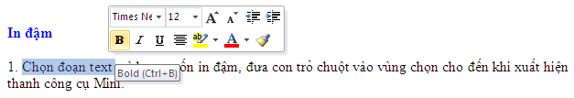

2. Nhấn nút Bold (B).

Bạn cũng có thể sử dụng phím tắt Ctrl+B.

Lưu ý, nhấn Bold (hoặc Ctrl+B) lần nữa nếu bạn muốn bỏ in đậm.

**In nghiêng**

Thực hiện tương tự như in đậm, nhưng thay vì nhấn nút Bold thì bạn nhấn nút Italic (phím tắt Ctrl+I).

**Gạch dưới đoạn text**

Nhấn Ctrl+U để gạch dưới đoạn text đang chọn. Nhấn Ctrl+U lần nữa để bỏ gạch dưới.

Ngoài ra còn có nhiều kiểu gạch dưới khác:

* Gạch dưới các từ, trừ khoảng trắng:

- Chọn đoạn text bạn muốn gạch dưới.

- Tại thẻ Home, nhóm Font, bạn nhấn nút mũi tên ở góc dưới bên phải.

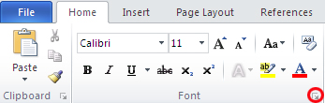

- Trong hộp Underline style, bạn chọn Word only. Nhấn OK.

* Gạch đôi ở dưới từ:

Thực hiện bước 1, 2 tương tự trên.

Trong hộp Underline style, bạn chọn biểu tượng dòng đôi. Nhấn OK.

* Đường gạch dưới trang trí:

Thực hiện bước 1, 2 tương tự trên.

- Trong hộp Underline style, bạn chọn kiểu mình thích.

- Để đổi màu của đường gạch dưới, nhấn chuột vào hộp Underline color và chọn màu mình thích. Nhấn OK.

**Đổi màu chữ**

1. Chọn đoạn text bạn muốn đổi màu, di chuyển con trỏ chuột vào vùng chọn để xuất hiện thanh công cụ Mini.

2. Nhấn nút Font Color và chọn màu mình thích.

**Đổi kích cỡ chữ**

1. Chọn đoạn text, di chuyển con trỏ chuột vào để xuất hiện thanh công cụ Mini.

2. Để tăng kích cỡ chữ, bạn nhấn nút Grow Font (phím tắt Ctrl+Shift+>). Để giảm kích cỡ chữ, nhấn nút Shrink Font (phím tắt Ctrl+Shift+<).

**Đánh dấu (Highlight) đoạn text**

Đánh dấu đoạn text để làm nó trông nổi bật hơn. Cách thực hiện:

1. Tại thẻ Home, nhóm Font, bạn nhấn vào mũi tên bên cạnh nút Text Highlight Color .

2. Chọn một màu dùng để tô sáng mà bạn thích (thường là màu vàng).

3. Dùng chuột tô chọn đoạn text muốn đánh dấu.

4. Muốn ngừng chế độ đánh dấu, bạn nhấn chuột vào mũi tên cạnh nút Text Highlight Color, chọn Stop Highlighting, hoặc nhấn ESC.

**Gỡ bỏ chế độ đánh dấu text**

1. Chọn đoạn text muốn gỡ bỏ chế độ đánh dấu.

2. Trong thẻ Home, nhóm Font, bạn nhấn chuột vào mũi tên cạnh nút Text Highlight Color.

3. Chọn No Color.

**Định dạng chỉ số trên (Superscript), chỉ số dưới (Subscript)**

1. Chỉ số trên (Superscript); 2. Chỉ số dưới (Subscript).

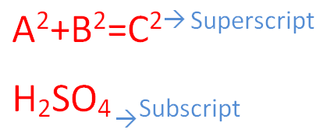

Chọn đoạn text cần định dạng. Trong thẻ Home, nhóm Font, bạn nhấn nút Superscript (phím tắt Ctrl+Shift+=) để định dạng chỉ số trên, hoặc nhấn nút Subscript (phím tắt Ctrl+=) để định dạng chỉ số dưới.

**CANH CHỈNH VĂN BẢN**

Canh trái, phải, giữa, hoặc canh đều hai bên

1. Chọn đoạn văn bản bạn muốn canh chỉnh.

2. Trong thẻ Home, nhóm Paragraph, nhấn nút Align Left để canh lề trái, nhấn Align Right để canh phải, nhấn nút Center để canh giữa (giữa 2 lề trái và phải), hay nhấn nút Justify để canh đều hai bên.

**Canh chỉnh nhiều chế độ trên cùng 1 dòng**

1. Chuyển chế độ xem văn bản là Print Layout hoặc Web Layout (Trong thẻ View, nhóm Document Views, chọn nút Print Layout hoặc Web Layout).

2. Nhấn chuột vào dòng mới và thực hiện như sau:

- Chèn đoạn text canh trái: Di chuyển con trỏ chuột chữ I sang trái cho đến vị trí cần gõ text, nhấn đúp chuột và gõ vào đoạn text.

- Chèn đoạn text canh giữa: Di chuyển con trỏ chuột chữ I vào khoảng giữa dòng cho đến vị trí cần gõ text. Nhấn đúp chuột và gõ vào đoạn text.

- Chèn đoạn text canh phải: Di chuyển con trỏ chuột chữ I sang phải cho đến vị trí cần gõ text, nhấn đúp chuột và gõ vào đoạn text.

**Thay đổi các canh chỉnh theo chiều dọc đoạn text**

1. Trong thẻ Page Layout, nhóm Page Setup, nhấn chuột vào nút mũi tên ở góc dưới bên phải.

2. Trong hộp thoại Page Setup, nhấn vào thẻ Layout. Tại mục Vertical alignment, bạn chọn một loại canh chỉnh mình thích (Top, Center, Justified, Bottom).

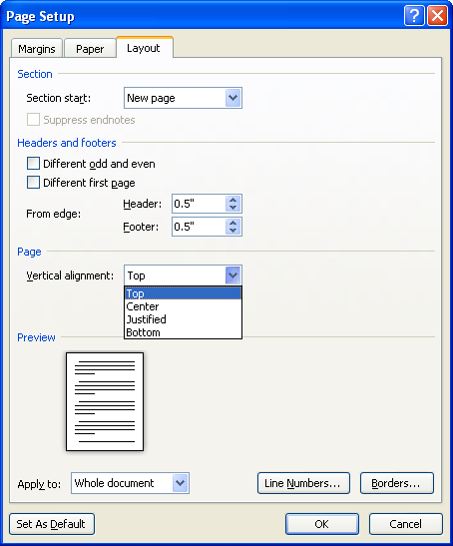

3. Tại mục Apply to, bạn chọn phạm vi áp dụng là Whole document (toàn văn bản), This section (vùng hiện tại), hay This point forward (kể từ đây trở về sau). Nhấn OK.

**Canh giữa lề trên và lề dưới**

1. Chọn đoạn văn bản bạn muốn canh giữa so với lề trên và lề dưới.

2. Trong thẻ Page Layout, nhóm Page Setup, nhấn chuột vào nút mũi tên ở góc dưới bên phải.

3. Trong hộp thoại Page Setup, nhấn vào thẻ Layout. Tại mục Vertical alignment, bạn chọn Center.

4. Tại mục Apply to, chọn Selected text. Nhấn OK.

**Thụt lề dòng đầu tiên của đoạn**

1. Nhấn chuột vào đoạn mà bạn muốn thụt lề dòng đầu tiên.

2. Trong thẻ Page Layout, nhấn vào nút mũi tên góc dưới bên phải của nhóm Paragraph.

3. Ở hộp thoại Paragraph, chọn thẻ Indents and Spacing. Tại mục Special, bạn chọn First line. Tại mục By, chọn khoảng cách thụt vào. Nhấn OK.

**Điều chỉnh khoảng cách thụt lề của toàn bộ đoạn**

1. Chọn đoạn văn bản muốn điều chỉnh.

2. Tại thẻ Page Layout, nhóm Paragraph, nhấn chuột vào mũi tên lên, xuống bên cạnh mục Left để tăng, giảm khoảng cách thụt lề trái, hay tại mục Right để điều chỉnh thụt lề phải.

**Thụt dòng tất cả, trừ dòng đầu tiên của đoạn**

1. Chọn đoạn văn bản mà bạn muốn điều chỉnh.

2. Trên thanh thước ngang, hãy nhấn chuột vào dấu Hanging Indent và rê đến vị trí bạn muốn bắt đầu thụt dòng.

Nếu bạn không thấy thanh thước ngang đâu cả, hãy nhấn nút View Ruler ở phía trên của thanh cuộn dọc để hiển thị nó.

**Tạo một thụt âm**

Thay vì thụt dòng vào trong, bạn có thể điều chỉnh thụt ra ngoài so với lề trái bằng cách:

1. Chọn đoạn văn bản mà bạn muốn mở rộng sang trái.

2. Tại thẻ Page Layout, nhóm Paragraph, nhấn nút mũi tên hướng xuống trong mục Left cho đến khi đoạn văn bản nằm ở vị trí bạn vừa ý.

**THAY ĐỔI KHOẢNG CÁCH TRONG VĂN BẢN**

**Tạo khoảng cách đôi giữa các dòng cho toàn bộ tài liệu**

Khoảng cách mặc định giữa các dòng cho bất kỳ tài liệu trống nào là 1.15. Bạn có thể tạo khoảng cách đôi (2) nếu muốn bằng cách sau:

1. Trong thẻ Home, nhóm Styles, nhấn chuột phải vào nút Normal, chọn Modify.

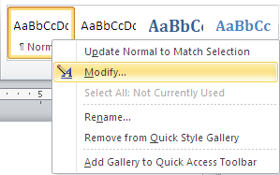

2. Bên dưới nhóm Formatting, nhấn nút Double Space. Nhấn OK.

**Thay đổi khoảng cách dòng cho đoạn văn bản đang chọn**

1. Chọn đoạn văn bản muốn thay đổi.

2. Trong thẻ Home, nhóm Paragraph, nhấn nút Line Spacing.

3. Chọn khoảng cách bạn muốn, chẳng hạn 2.0

Ghi chú: Nếu muốn đặt nhiều khoảng cách giữa các dòng nhưng khoảng cách này không có trong menu xuất hiện khi nhấn nút Line Spacing, bạn hãy chọn Line Spacing Options, và nhập vào khoảng cách mà bạn thích.

Các kiểu khoảng cách dòng mà Word hỗ trợ:

- Single (dòng đơn). Tùy chọn này hỗ trợ font lớn nhất trong dòng đó, thêm vào một lượng khoảng trống nhỏ bổ sung. Lượng khoảng trống bổ sung tùy thuộc vào font chữ mà bạn đang sử dụng.

- 1.5 lines: Gấp 1,5 lần khoảng cách dòng đơn.

- Double: Gấp 2 lần khoảng cách dòng đơn.

- At least: Lựa chọn này xác lập khoảng cách dòng tối thiểu cần thiết để phù hợp với font hoặc đồ họa lớn nhất trên dòng.

- Exactly: Cố định khoảng cách dòng và Word sẽ không điều chỉnh nếu sau đó bạn tăng hoặc giảm cỡ chữ.

- Multiple: Xác lập khoảng cách dòng tăng hoặc giảm theo tỉ lệ % so với dòng đơn mà bạn chỉ định. Ví dụ, nhập vào 1.2 có nghĩa là khoảng cách dòng sẽ tăng lên 20% so với dòng đơn.

**Thay đổi khoảng cách trước hoặc sau các đoạn**

1. Chọn đoạn văn bản bạn muốn thay đổi khoảng cách trước hoặc sau nó.

2. Trong thẻ Page Layout, nhóm Paragraph, bạn nhấn chuột vào mũi tên cạnh mục Before (trước) hoặc After (sau) để thay đổi bằng giá trị bạn muốn.

**Thay đổi khoảng cách giữa các ký tự**

1. Chọn đoạn văn bản mà bạn muốn thay đổi.

2. Trong thẻ Home, nhấn chuột vào nút mũi tên ở góc dưới phải của nhóm Font để mở hộp thoại Font.

3. Nhấn chọn thẻ Character Spacing ở hộp thoại này. Trong mục Spacing, nhấn Expanded để mở rộng hay Condensed để thu hẹp khoảng cách và chỉ định số khoảng cách trong mục By.

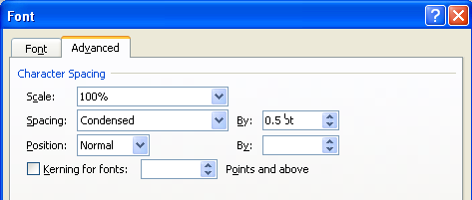

**Co dãn văn bản theo chiều ngang**

1. Chọn đoạn văn bản bạn muốn căng ra hoặc thu lại.

2. Trong thẻ Home, nhấn chuột vào nút mũi tên ở góc dưới phải của nhóm Font để mở hộp thoại Font.

3. Nhấn chọn thẻ Character Spacing ở hộp thoại này. Tại mục Scale, nhập vào tỉ lệ % mà bạn muốn. Nếu tỉ lệ này lớn hơn 100% thì đoạn văn bản sẽ được kéo ra, ngược lại, nó sẽ được thu lại.

**Đánh dấu sự thay đổi và ghi chú trong tài liệu**

Theo dõi sự thay đổi trong khi chỉnh sửa

1. Mở tài liệu mà bạn muốn theo dõi.

2. Trong thẻ Review, nhóm Tracking, nhấn nút Track Changes.

3. Thay đổi tài liệu theo ý bạn (chèn, xóa, di chuyển hay định dạng văn bản...). Lập tức ở bên hông trang tài liệu sẽ xuất hiện những bong bóng hiển thị sự thay đổi này.

**Tắt chế độ theo dõi sự thay đổi**

Trong thẻ Review, nhóm Tracking, nhấn vào nút Track Changes một lần nữa để tắt chế độ theo dõi trong khi chỉnh sửa.

**Thay đổi cách Word đánh dấu**

- Bạn có thể đổi màu và những định dạng mà Word dùng để đánh dấu sự đổi trong tài liệu bằng cách nhấn vào mũi tên bên cạnh nút Track Changes, và nhấn chọn mục Change Tracking Options.

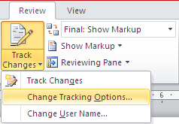

- Nếu bạn muốn xem tất cả những thay đổi ngay trong tài liệu thay vì hiển thị những bong bóng bên hông tài liệu, ở nhóm Tracking, nhấn vào nút Ballons, sau đó chọn Show all revisions inline.

- Để làm nổi bật vùng hiển thị những bong bóng (bên lề tài liệu), hãy nhấn nút Show Markup và chọn Markup Area Highlight.

### Định dạng cột, tab, Numbering

1. **Định dạng cột:**

**Cách thứ nhất:** gõ văn bản trước, chia cột sau:

- Bước 1: bạn nhập văn bản một cách bình thường, hết đoạn nào thì nhấn Enter để xuống hàng. Sau khi đã gõ hết nội dung văn bản, bạn hãy nhấn Enter để con trỏ xuống hàng tạo một khoảng trắng.

- Bước 2: tô khối nội dung cần chọn (không tô khối dòng trắng ở trên), tại thẻ Page Layput, nhóm Page Setup bạn chọn các mẫu cột do Word mặc nhiên ấn định.

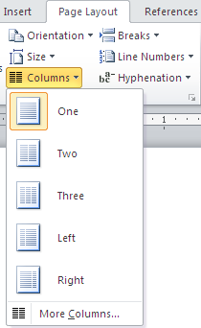

Nhấn vào More Columns hiển thị hộp thoại;

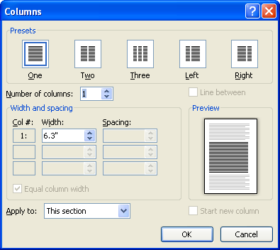

* Presets : các mẫu chia cột
* One – Two – Three : Các cột có độ rộng bằng nhau
* Left – Right : Các cột có độ rộng khác nhau
* Number of Columns : Số cột (nếu muốn số cột chữ >3)
* Line Between : Đường kẻ giữa các cột
* Width and Spacing : Điều chỉnh độ rộng và khoảng cách
* Equal column width :Các cột có độ rộng cột bằng nhau nếu nhắp chọn vào ô vuông phía trước

**Cách thứ hai:** chia cột trước, gõ văn bản sau (dùng trong trường hợp toàn bộ văn bản được chia theo dạng cột báo).

- Tại thẻ Page Layput, nhóm Page Setup bạn chọn các mẫu cột do Word mặc nhiên ấn định - Nhập văn bản vào.

- Tại thẻ Page Layput, nhóm Page Setup bạn chọnBreaks, Column Break: để ngắt cột khi bạn muốn sang các cột còn lại.

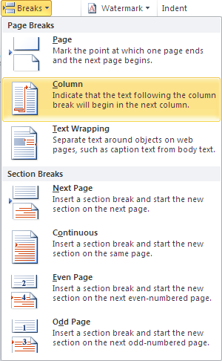

**b. Cài đặt điểm dừng tab (Tab stops)**

Để cho việc cài đặt tab được thuận tiện, bạn nên cho hiển thị thước ngang trên đỉnh tài liệu bằng cách nhấn nút View Ruler ở đầu trên thanh cuộn dọc.

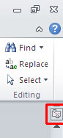

Bạn có thể nhanh chóng chọn tab bằng cách lần lượt nhấn vào ô tab selector – là ô giao nhau giữa thước dọc và thước ngang (ở góc trên bên trái trang tài liệu) cho đến khi chọn được kiểu tab mong muốn, sau đó nhấn chuột vào thanh thước ngang nơi bạn muốn đặt tab.

Tùy từng trường hợp cụ thể mà bạn có thể sử dụng một trong các loại tab sau:

* *Tab trái*:  Đặt vị trí bắt đầu của đoạn text mà từ đó sẽ chạy sang phải khi bạn nhập liệu.
* *Tab giữa*:  Đặt vị trí chính giữa đoạn text. Đoạn text sẽ nằm giữa vị trí đặt tab khi bạn nhập liệu.
* *Tab phải*:  Nằ m ở bên phải cuối đoạn text. Khi bạn nhập liệu, đoạn text sẽ di chuyển sang trái kể từ vị trí đặt tab.
* *Tab thập phân*:  Khi đặt tab này, những dấu chấm phân cách phần thập phân sẽ nằm trên cùng một vị trí.
* *Bar Tab*:  Loại tab này không định vị trí cho text. Nó sẽ chèn một thanh thẳng đứng tại vị trí đặt tab.

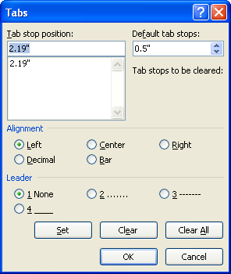

* **Default tab stops:** Khoảng cách dừng của default tab, thông thường là 0.5”
* **Tab stop position:** gõ tọa độ điểm dừng Tab
* **Alignment** chọn một loại tab là Left – Center – Right – Decimal – Bar (loại tab chỉ có tác dụng tạo một đuờng kẻ dọc ở một tọa độ đã định)
* **Leader chọn cách thể hiện tab**
  + 1 None Tab tạo ra khoảng trắng
  + 2-3-4 Tab tạo ra là các dấu chấm, dấu gạch hoặc gạch liền nét
* Các nút lệnh:
  + Set : Đặt điểm dừng tab, tọa độ đã gõ được đưa vào danh sách
  + Clear : xóa tọa độ đã chọn
  + Clear all : xóa tất cả tọa độ điểm dừng tab đã đặt

Nếu bạn muốn đặt điểm dừng tab tại vị trí phù hợp mà không thể xác định chính xác khi nhấn chuột lên thanh thước ngang, hoặc bạn muốn chèn ký tự đặc biệt trước tab, bạn có thể dùng hộp thoại Tabs bằng cách nhấn đúp chuột vào bất kỳ điểm dừng tab nào trên thanh thước.

Sau khi cài đặt điểm dừng tab xong, bạn có thể nhấn phím Tab để nhảy đến từng điểm dừng trong tài liệu.

**c. Numbering**

**Số thứ tự tự động cho phép bạn định dạng và tổ chức văn bản với các số, các bullet (dấu chấm tròn).**

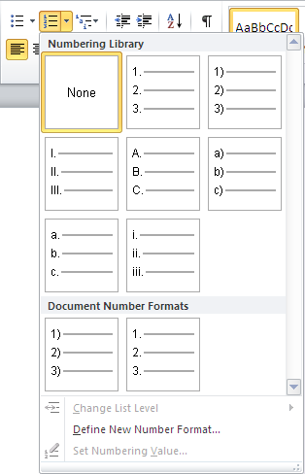

**Bulleted and Numbered**

Các danh sách **Bullet** có các dấu chấn tròn, danh sách các **Number** có các số và danh sách các **Ountline** là sự phối hợp giữa các số và các chữ cái phụ thuộc vào sự tổ chức của danh sách.

Để thêm một thứ tự tự động vào văn bản có sẵn:

• Lựa chọn văn bản bạn muốn để tạo một thứ tự tự động

• Trong nhóm **Paragraph** trên tab **Home**, kích vào nút danh sách Bulleted hoặc Numbered

|  |
| --- |
|  |

Để tạo một thứ tự tự động mới:

• Đặt con trỏ vào nơi bạn muốn chèn thứ tự tự động trong tài liệu

• Chọn nút danh sách **Bulleted** hoặc **Numbered**

• Rồi nhập nội dung bình thường

**Số thứ tự tự động lồng**

Số thứ tự tự động lồng là danh sách có một vài cấp độ. Để tạo một thứ tự tự động lồng:

• Tạo thứ tự tự động của bạn theo sự hướng dẫn phía trên

• Chọn nút **Increase Indent** hay **Decrease Indent**

|  |
| --- |
|  |

**Định dạng danh sách thứ tự tự động**

Hình ảnh chấm tròn và số có thể được thay đổi bằng cách sử dụng hộp thoại **Bullets** or **Numbering.**

• Lựa chọn toàn bộ thứ tự tự động để thay đổi tất cả các dấu chấm tròn hay số, hoặc đặt con trỏ lên một dòng trong danh sách thứ tự tự động để thay đổi một Bullet

• Chọn phải chuột

• Chọn vào mũi tên bên cạnh danh sách Bulleter hay Numbered và chọn một Bullet hay Numbering khác.

|  |
| --- |
|  |

### Drop Cap

**Tạo một chữ hoa thụt cấp (Dropped Cap)**

Microsoft Word có tính năng tạo chữ nhấn mạnh gọi là Drop Cap. Đó là chữ cái đầu câu được phóng to và thả xuống. Kiểu trình bày văn bản này có tính mỹ thuật cao.

Nhấp chuột lên tab **Insert** trên thanh Ribbon và chọn lệnh **Drop Cap** trong nhóm **Text**. Khi bạn nhấn lên nút lệnh **Drop Cap**, một menu xổ xuống xuất hiện. Bạn nhấn lên dòng **Dropped** lập tức mẫu tự đầu tiên của dòng đầu tiên trên văn bản sẽ được nhấn mạnh.

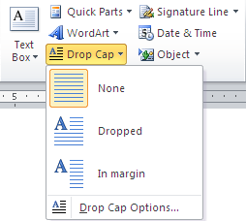

**Có 2 chế độ**:

1. Dropped cap.

2. In-margin dropped cap.

Để có thể tùy biến chữ cái nhấn mạnh này, bạn nhấn chuột lên lệnh **Drop Cap Options**… trên menu của **Drop Cap**. Trên hộp thoại Drop Cap, bạn có thể chọn vị trí của chữ nhấn mạnh, font chữ, số dòng thả xuống và khoảng cách từ chữ nhấn mạnh tới cụm text. Nhấn **OK** để hoàn tất.

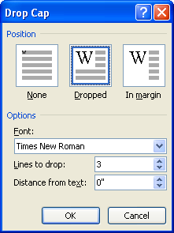.

Sau này, nếu không muốn nhấn mạnh kiểu Drop Cap nữa, bạn chỉ việc vào lại màn hình Drop Cap và chọn lệnh **None** là xong.

### Watermark (nền bảo vệ văn bản)

**Hình mờ**

Một hình mờ là một ảnh trong suốt mà xuất hiện ngay sau văn bản trong tài liệu. Để chèn một hình mờ:

• Chọn tab **Page Layout** trên vùng Ribbon

• Chọn nút **Watermark** trong nhóm **Page Background**

• Kích chọn Watermark bạn muốn hoặc Chọn **Custom Watermark** và tạo một hình mờ riêng.

• Để bỏ một hình mờ, thực hiện các bước như trên nhưng chọn **Remove Watermark.**

|  |
| --- |
|  |

### Tạo tiêu đề trên và dưới (Header and Footer) cho văn bản

Tại thẻ Insert, nhóm Header & Footer, bạn nhấn chuột vào nút Header hay Footer.

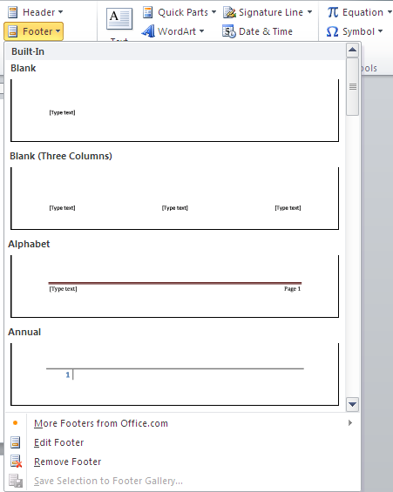

Một menu xổ xuống với các Header, Footer mẫu cho bạn chọn. Kế đến bạn nhập nội dung cho Header hay Footer đó. Nhập xong nhấn đúp chuột vào vùng nội dung của trang, lập tức Header/ Footer sẽ được áp dụng cho toàn bộ trang của tài liệu.

**Thay đổi Header / Footer cũ bằng Header / Footer mới**

Tại thẻ Insert, nhóm Header & Footer, bạn nhấn chuột vào nút Header hay Footer. Sau đó chọn lại một Header / Footer mới để thay cho Header / Footer hiện tại.

**Không sử dụng Header / Footer cho trang đầu tiên**

Tại thẻ Page Layout, bạn nhấn chuột vào nút góc dưới phải của nhóm Page Setup để mở hộp thoại Page Setup. Kế đến mở thẻ Layout ra. Đánh dấu kiểm mục Different first page bên dưới mục Headers and footers. Nhấn OK.

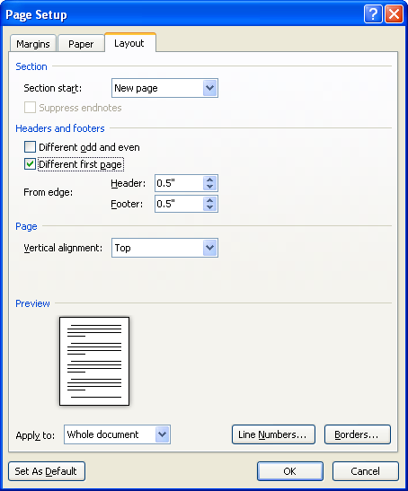

Vậy là Header / Footer đã được loại bỏ khỏi trang đầu tiên của tài liệu.

Trong Word 2003, bạn cũng có thể loại bỏ Header / Footer cho trang đầu tiên bằng cách vào menu File – Page Setup > chọn thẻ Layout > đánh dấu check Different first page > OK.

**Áp dụng Header / Footer khác nhau cho trang chẵn và trang lẻ**

Tại thẻ Page Layout, bạn nhấn chuột vào nút góc dưới phải của nhóm Page Setup để mở hộp thoại Page Setup. Kế đến mở thẻ Layout ra. Đánh dấu kiểm mục Different odd and even bên dưới mục Headers and footers. Nhấn OK.

Bây giờ bạn có thể chèn Header / Footer cho các trang chẵn trên một trang chẵn bất kỳ, chèn Header / Footer cho các trang lẻ trên một trang lẻ bất kỳ.

Trong Word 2003, bạn cũng có thể thực hiện tương tự bằng cách vào menu File – Page Setup > chọn thẻ Layout > đánh dấu check Different odd and even > OK.

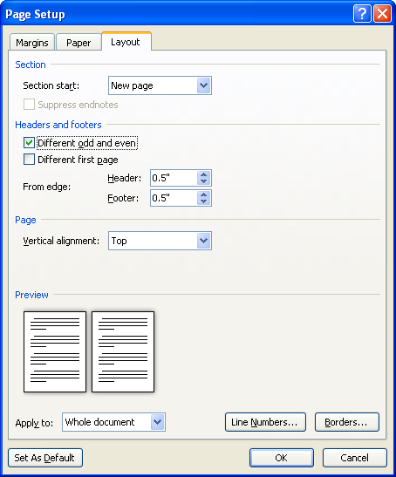

**Thay đổi nội dung của Header / Footer**

Tại thẻ Insert, nhóm Header & Footer, bạn nhấn chuột vào nút Header hay Footer. Kế đến chọn Edit Header / Edit Footer trong menu xổ xuống để chỉnh sửa nội dung của Header / Footer. Trong khi chỉnh sửa bạn có thể định dạng lại font chữ, kiểu chữ, màu sắc... cho tiêu đề Header / Footer bằng cách chọn chữ và sử dụng thanh công cụ Mini xuất hiện bên cạnh.

Chỉnh sửa xong bạn nhấn đúp chuột ra ngoài vùng nội dung của trang tài liệu.

**Xóa Header / Footer**

Tại thẻ Insert, nhóm Header & Footer, bạn nhấn chuột vào nút Header hay Footer. Kế đến chọn Remove Header / Remove Footer trong danh sách xổ xuống.

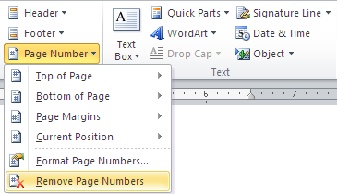

**Tạo Header / Footer khác nhau cho các vùng khác nhau của tài liệu**

- Trước tiên, bạn cần tạo các ngắt vùng để phân chia các vùng trong tài liệu. Nhấn chuột vào vị trí muốn đặt một vùng mới. Trong thẻ Page Layout, nhóm Page Setup, nhấn nút Breaks và chọn một kiểu ngắt vùng phù hợp trong Section Breaks, ví dụ Continuous (chúng ta sẽ tìm hiểu kỹ hơn về ngắt trang / ngắt vùng ở những bài viết sau).

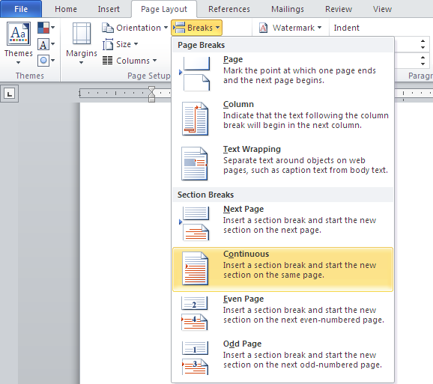

- Tại thẻ Insert, nhóm Header & Footer, bạn nhấn chuột vào nút Header hay Footer. Kế đến chọn Edit Header / Edit Footer để chỉnh sửa nội dung cho Header / Footer.

- Trên thẻ Header & Footer, nhóm Navigation, nếu thấy nút Link to Previous đang sáng thì nhấn vào nút này một lần nữa để ngắt kết nối giữa Header / Footer trong vùng mới này với vùng trước đó. Bạn sẽ thấy mục Same as Previous ở góc trên bên phải của Header / Footer biến mất.

- Sau đó bạn chỉnh sửa Header / Footer cho vùng mới này và yên tâm rằng những Header / Footer của các vùng trước đó không bị thay đổi theo.

### Đánh số thứ tự cho trang văn bản

**Chèn số trang vào văn bản**

Số trang này sẽ được đưa vào Header hay Footer tùy ý bạn. Để thực hiện, bạn chọn thẻ Insert, tại nhóm Header & Footer, bạn nhấn nút Page Number. Trong menu xuất hiện, bạn trỏ tới Top of Page (chèn số trang vào phần Header) hoặc Bottom of Page (chèn vào Footer). Word 2010cung cấp sẵn khá nhiều mẫu đánh số trang và bạn chỉ việc chọn một trong các mẫu này là xong.

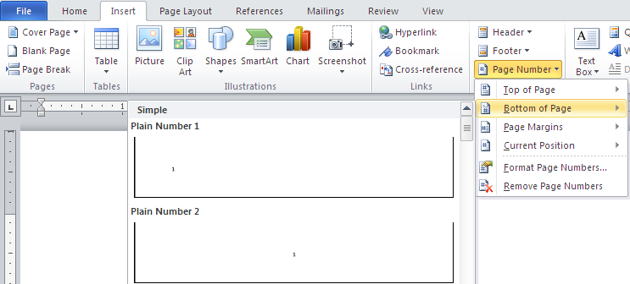

**Thay đổi dạng số trang**

Bạn có thể thay đổi dạng số trang theo ý thích của mình mà định dạng chuẩn không có sẵn. Để thực hiện, bạn nhấn đúp vào Header hay Footer, nơi bạn đã đặt số trang. Tại thẻ Design, nhóm Header & Footer, bạn nhấn nút Page Number, chọn tiếp Format Page Numbers.

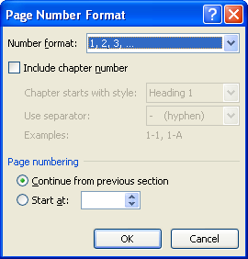

**Number format:** Chọn dạng số thứ tự

**Include Chapter Number**: Số trang sẽ được kèm với số chương

**Continue From Previous Section**: Số trang nối tiếp với section trước đó

**Start at** : Số trang được bắt đầu từ số

Trong hộp thoại Page Number, tại mục Number format, bạn hãy chọn một kiểu đánh số mình thích, sau đó nhấn OK.

**Thay đổi kiểu chữ, cỡ chữ, màu sắc của số trang**

Nhấn đúp chuột vào Header hay Footer, nơi bạn đã đặt số trang tại đó.

Dùng chuột chọn số trang. Tại thanh công cụ mini vừa xuất hiện ở bên trên, bạn có thể chọn lại font chữ, cỡ chữ, định dạng lại chữ đậm, nghiêng, hay chọn màu tùy thích. Khi hiệu chỉnh xong bạn nhấn đúp chuột vào vùng nội dung chính của tài liệu.

**Bắt đầu đánh số trang bằng một số khác**

Bạn có thể bắt đầu đánh số trang bằng một con số khác, thay vì 1 như mặc định. Cách thực hiện: Tại thẻ Insert, nhóm Header & Footer, bạn nhấn nút Page Number, chọn Format Page Numbers. Trong hộp thoại xuất hiện, bạn chọn Start at và nhập vào con số bắt đầu khi đánh số trang. Nhấn OK.

Ghi chú: Nếu tài liệu của bạn có trang bìa và bạn muốn trang đầu tiên sau đó được bắt đầu bằng 1, tại ô Start at, bạn hãy gõ vào 0.

**Xóa số trang đã đánh**

Tại thẻ Insert, nhóm Header & Footer, bạn nhấn nút Page Number, sau đó chọn Remove Page Numbers ở cuối menu.

**Xóa số trang ở trang đầu tiên của tài liệu**

Trong tài liệu, thường trang đầu tiên không được đánh số vì nó là trang bìa. Áp dụng phần ghi chú ở thủ thuật “Bắt đầu đánh số trang bằng một số khác” bên trên, trang bìa vẫn được đánh số là 0. Vì vậy bạn hãy thực hiện thêm bước sau để xóa hẳn số trang ở trang đầu tiên của tài liệu.

- Nhấn chuột vào bất kỳ vùng nào của tài liệu

- Tại thẻ Page Layout, bạn nhấn chuột vào ô vuông góc dưới bên phải của nhóm Page Setup để mở hộp thoại Page Setup ra.

- Nhấn chuột vào thẻ Layout trong hộp thoại, bên dưới Headers and footers, bạn đánh dấu chọn vào hộp kiểm Different first page. Nhấn OK.

Bây giờ bạn hãy kiểm tra lại xem, có đúng là trang đầu tiên không có số trang, sau đó trang kế được đánh số 1 không nhé.

### Định dạng trang văn bản

**Chỉnh sửa lề trang và định hướng trang**

Lề trang có thể được chỉnh sửa qua các bước sau:

• Chọn tab **Page Layout** trên nhóm **Ribbon**

• Trên nhóm **Page Setup**, kích chọn **Margins**

• Chọn **Default Margin**, hoặc

• Chọn vào **Custom Margins** và hoàn thành hộp thoại.

|  |
| --- |
|  |

Để thay đổi hướng, kích thước hay cột của trang:

• Chọn tab Page Layout trên nhóm Ribbon

• Trong nhóm Page Setup, Chọn **Orientation**, **Size** hay **Columns**

• Chọn kiểu thích hợp.

|  |
| --- |
|  |

**Áp dụng đường viền trang và màu sắc**

Đế áp dụng đường viền trang hay màu sắc:

• Chọn tab Page Layout trên nhóm Ribbon.

• Trong nhóm **Page Background**, Chọn **Page Colors** và lựa chọn màu muốn áp dụng cho trang hoặc **Page Borders** và chọn đường viền thích hợp cho trang.

|  |
| --- |
|  |

**Tạo một ngắt trang**

Để chèn một ngắt trang:

• Chọn tab Page Layout trên nhóm Ribbon

• Trong nhóm **Page Setup**, Chọn menu **Breaks**.

• Chọn **Page Break**.

|  |
| --- |
|  |

**Chèn một Trang bìa**

Để chèn một trang bìa:

• Chọn tab **Insert** trên nhóm Ribbon

• Chọn nút **Cover Page** trên nhóm **Pages**.

• Chọn một kiểu trang bìa.

|  |
| --- |
|  |

**Chèn một trang trống**

Để chèn một trang trống:

• Chọn tab Insert trên nhóm Ribbon.

• Chọn nút **Blank Page** trên nhóm **Page**.

|  |
| --- |
|  |

## Chương 3: Thực hiện chèn các đối tượng

### Chèn các kí tự đặc biệt

**Các ký hiệu và ký tự đặc biệt**

Các ký tự đặc biệt như hệ thống chấm câu, cách khoảng, hoặc các ký tự đồ họa mà không có sẵn trên bàn phím. Để chèn các ký hiệu và các ký tự đặc biệt:

• Đặt con trỏ vào nơi bạn muốn chèn ký hiệu

• Chọn tab **Insert** trên vùng **Ribbon**

• Chọn nút **Symbol** trên nhóm Symbols

• Chọn ký hiệu phù hợp.

|  |
| --- |
|  |

### Chèn ClipArt và hình ảnh

Word 2010cũng cho phép bạn chèn các minh họa và hình ảnh vào tài liệu. Để chèn các minh họa:

• Đặt con trỏ vào nơi bạn muốn chèn hình minh họa hay hình ảnh

• Chọn tab Insert trên vùng Ribbon

• Chọn nút **Clip Art**

• Hộp thoại xuất hiện và bạn có thể tìm hình mẫu

• Chọn hình minh họa bạn muốn chèn

|  |
| --- |
|  |

### Chèn và hiệu chỉnh hình vẽ

Để chèn một hình ảnh:

• Đặt con trỏ vào nơi bạn muốn chèn

• Chọn tab Insert trên vùng Ribbon

• Chọn nút **Picture**

• Duyệt qua hình ảnh bạn muốn chèn và chọn ảnh.

• Chọn **Insert**

|  |
| --- |
|  |

**Kích thước đồ họa** **(hình ảnh)**

Tất cả hình vẽ có thể tăng hay giảm kích thước bằng cách kích vào ảnh và kích vào một góc của ảnh rồi kéo để tăng hay giảm kích thước ảnh cho phù hợp.

|  |
| --- |
|  |

### Chèn và hiệu chỉnh lưu đồ

**Smart Art** là tập hợp các loại đồ họa bạn có thể sử dụng để tổ chức thông tin trong tài liệu. Để chèn SmartArt:

• Đặt con trỏ vào nơi bạn muốn chèn minh họa hay hình ảnh

• Chọn tab Insert trên vùng Ribbon

• Chọn nút **SmartArt**

• Chọn vào SmartArt bạn muốn

• Chọn mũi tên phía bên trái để chèn văn bản hoặc gõ văn bản trong đồ họa.

|  |
| --- |
| Để hiệu chỉnh SmartArt, chọn Tab Design và các nhóm liên quan: |

### Vẽ và hiệu chỉnh biểu đồ

Biểu đồ là một dạng thể hiện bằng hình ảnh các số liệu của một bảng tính. Biểu đồ được hình thành bởi trục tung và trục hoành. Trục hoành thể hiện loại dữ liệu dùng để so sánh. Trục tung thể hiện số lượng hay đơn vị đo lường dữ liêu dùng để so sánh

Tại thẻ Insert, nhóm Illustrator, bạn nhấn vào Chart

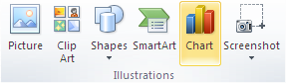

Xuất hiện cửa sổ chọn kiểu biêu đồ

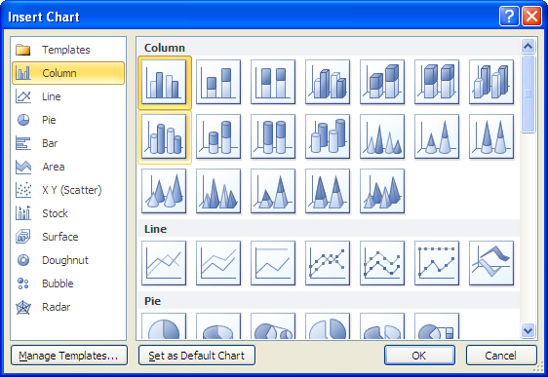

Chọn một kiểu biểu đồ và nhập hoặc sửa nội dung bảng dữ liệu trực tiếp trên bảng dữ liệu Data Sheet của màn hình Excel.

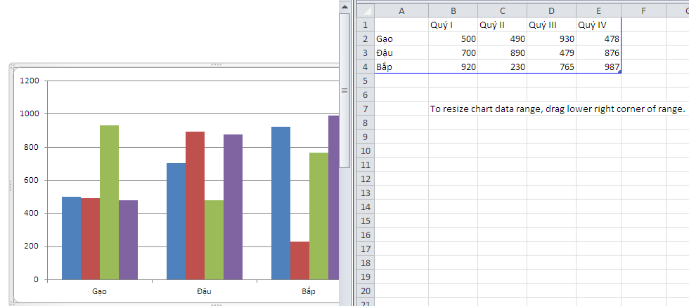

Đóng chương trình Excel, biểu đồ lưu lại trên màn hình Word

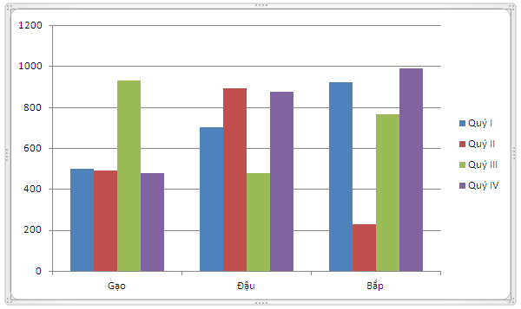

1. **Thay đổi lại kiểu biểu đồ**

Chọn biểu đồ, trên Tab Design chọn nhóm Type, Change Chart Type.

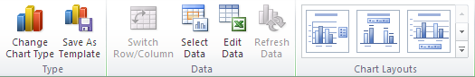

- Hãy lựa chọn loại biểu đồ theo danh sách **Chart type** và chọn hình biểu đồ bên ô **Chart sub-type.**

- Chọn nút Set as default chart nếu muốn để kiểu biểu đồ đã chọn sẽ được dùng cho những lần vẽ biểu đồ sau.

Nhấn nút OK để hoàn thành việc thay đổi kiểu biểu đồ

**Chỉnh sửa nội dung hiển thị trên biểu đồ**

* Chọn biểu đồ chỉnh sửa biểu đồ, Tab Layout

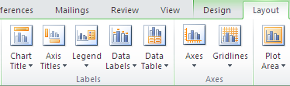

**Có thể chỉnh sửa nội dung trong nhóm Labels và nhóm Axes.**

**Labels:**

- Chart title: Tên biểu đồ

- Axis title: Tiêu đề trục

- Legend: Chú giải

- Data Labels: Hiển thị dữ liệu và các nhãn giá trị

- Data Labels: Hiển thị dữ liệu và các nhãn giá trị

**Axes:**

**- Axes: chỉnh sửa, hiển thị dữ liệu trên** trục tọa độ

- **Gridlines:** Thay đổi đường kẻ mặt đáy biểu đồ

* **Quay & hiển thị biểu đồ theo hình ảnh 3-D**

Chọn biểu đồ chỉnh sửa biểu đồ, Tab Layout, nhóm Background chọn 3-D Rotation

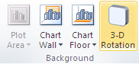

Xuất hiện hộp thoại Fỏmat Chart Area:

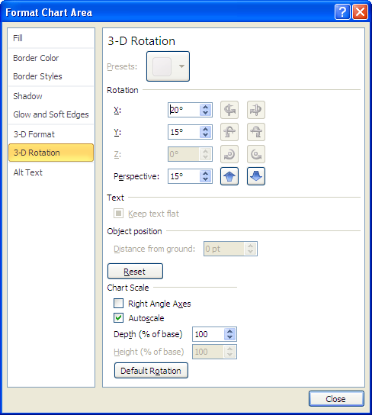

- Rotation: Quay biểu đồ theo chiều dọc, chiều ngang….

- Perspective: Phối cảnh xa.

Bạn có thể sử dụng các nút chức năng quay biểu đồ phù hợp.

### Lập và hiệu chỉnh biểu thức toán học

**Công cụ toán học**

Word 2010 cho phép bạn chèn các công thức toán học. Để xem công cụ toán học:

• Đặt con trỏ vào nơi bạn muốn chèn công thức toán học

• Chọn tab **Insert** trên vùng Ribbon

• Chọn nút **Equation** trên nhóm **Symbols**

• Chọn công thức toán học phù hợp hoặc Chọn **Insert New Equation**

|  |
| --- |
|  |

• Để chỉnh sửa công thức toán học: Kích chọn công thức và tab Design sẽ xuất hiện trên vùng Ribbon

|  |
| --- |
|  |

## Chương 4: Thao tác với bảng biểu

### Thao tác tạo bản và hiệu chỉnh bảng

**Tạo bảng**

Để tạo một bảng:

• Đặt con trỏ vào trang nơi bạn muốn tạo bảng

• Chọn tab **Insert** trên vùng **Ribbon**.

• Chọn vào nút **Tables** trên nhóm Tables. Bạn có thể tạo một bảng theo một trong 4 cách sau:

|  |
| --- |
|  |

- Đánh dấu số dòng và cột

- Chọn **Insert Table** và nhập số dòng và cột

- Chọn vào **Draw Table**, tạo bảng bằng cách kích và nhập số dòng và cột

- Chọn **Quick Tables** và chọn bảng.

|  |
| --- |
|  |

**Nhập dữ liệu trong một bảng**

Đặt con trỏ vào ô bạn muốn nhập thông tin. Và bắt đầu nhập

**Chỉnh sửa cấu trúc bảng và định dạng bảng**

Để chỉnh sửa cấu trúc của bảng:

• Chọn vào bảng và bạn sẽ thấy có hai tab mới trên vùng Ribbon là: **Design** và **Layout.** Hai tab này dùng để thiết kế và bố trí bảng.

|  |
| --- |
|  |

Trên tab **Design**, bạn có thể chọn:

• Table Style Options

|  |
| --- |
|  |

• Draw Borders

|  |
| --- |
|  |

Để định dạng bảng, Chọn vào bảng và chọn tab **Layout**. Tab Layout này cho phép bạn thực hiện:

|  |
| --- |
|  |

• Xem Gridlines và Các thuộc tính (có trên nhóm **Table**).

• Chèn dòng và cột (có trên nhóm **Row & Columns**).

• Xóa bảng, Dòng và cột (nhóm **Rows & Columns**).

• Trộn hoặc tách các ô (có trên nhóm **Merge**).

• Tăng và giảm kích thước ô (có trong nhóm **Cell Size**).

• Canh lề văn bản trong các ô và thay đổi hướng văn bản (nhóm **Alignment**).

### Định dạng đường viền và nền cho bảng

1. **Định dạng đường viền cho bảng**

Tạo đường viền cho Tables ta làm các bước sau:

**-** Tô khối cả bảng và chọn **Tables Tools.**

**-** Chọn tiếp **Design**, nhấn vào nút **Border** chọn **All Borders**

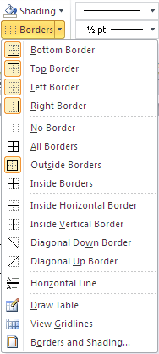

**-** Chọn các kiểu đường viền và nhấp **OK**

**b. Tô nền cho bảng**

Phối hợp màu sắc để tạo nền cho Tables. Bạn có thể thực hiện theo các bước sau:

**-**  Chọn các ô cần tô màu, sau đó nhấn vào Tables Tools chọn Design.

**-**  Chọn tiếp mục Shading và chọn màu nền cho ô đó.

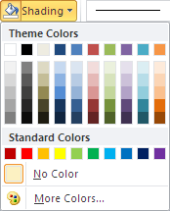

Bạn có thể phối hợp các màu để cho Tables của bạn ấn tượng hơn

### Chèn công thức toán học vào bảng

**Người dùng vẫn nghĩ công cụ Table của Word đơn giản chỉ là trình bày dữ liệu dạng bảng với dòng và cột nhưng thực tế, tuy không thể so sánh được với Excel về mặt tính toán, song Word cũng cho phép người dùng có thể thực hiện được một số phép tính cộng, trừ, nhân, chia để hỗ trợ hơn cho người dùng.**

Cũng có thể người dùng cho rằng tính toán trong Word còn chậm hơn là tính bằng tay rồi điền kết quả vào. Tuy nhiên, điểm lợi thế hơn hẳn khi tính toán luôn trong Table của Word là việc khi chỉnh sửa dữ liệu thì máy có khả năng cập nhật kết quả, còn nếu tính bằng tay thì lại phải tính lại và điền lại. Lúc đó thì tính toán bằng tay lại chậm hơn.

|  |
| --- |
| Tinh toan trong bang du lieu cua Word 2007 |

Bảng 1. Bảng dữ liệu cần tính toán

Lấy ví dụ cụ thể như ở bảng 1. Để thực hiện bảng dữ liệu trên, người dùng thực hiện qua ba bước: nhập dữ liệu, tính toán và định dạng.

**Bước 1**. Nhập dữ liệu tất cả các cột, trừ cột Thành tiền

**Bước 2**. Tính Thành tiền = Số lượng + Đơn giá:

|  |
| --- |
|  |

Hộp thoại Formula

- *Kích chuột vào ô đầu tiên của cột* **Thành tiền**, chọn lệnh **Layout, nhóm Data, chọn Formula (fx)**

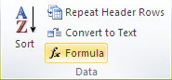

- Nhập công thức tính theo hai cách tại ô Formula:

e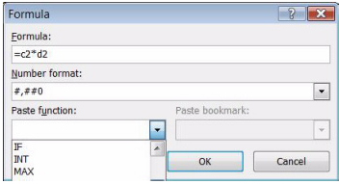

+ Tính trực tiếp theo cách dùng địa chỉ theo dòng và cột của Excel. Trong trường hợp cụ thể này, **Số lượng là cột D, Đơn giá là cột C**, **dòng cần tính là dòng 2**, nên công thức tính sẽ là =**c2+d2**

+ Hoặc có thể sử dụng các hàm có trong ô **Paste Function** ở bên dưới hoặc gõ tên hàm vào. Trong Word có thể sử dụng các hàm cơ bản như: **Sum (tính tổng), Count (đếm), Average (tính trung bình cộng), Max (giá trị lớn nhất), Min (giá trị nhỏ nhất), Product (nhân**) … và có thể sử dụng địa chỉ ô và vùng như Excel. Để tính Thành tiền có thể viết như sau: = **Product(left) hoặc = Product(c2:d2)**

- *Chọn chế độ định dạng tại* **ô Number Format** (ví dụ: #,##0)

**Bước 3**. Sao chép xuống các ô bên dưới: Bôi đen kết quả vừa tính, chọn copy và paste xuống các ô bên dưới của cột thành tiền rồi bấm F9 để cập nhật theo dòng.

**Bước 4**. Tính tổng: kích chuột vào ô cuối cùng của dòng Thành tiền và chọn Layout/Formula, nhập công thức =sum(above) và chọn chế độ định dạng tại ô Number Format rồi OK.

Trong quá trình làm việc, nếu dữ liệu tại các cột Số lượng và Đơn giá có điều chỉnh thì chỉ cần bôi đen cột Thành tiền và bấm F9 thì máy sẽ tự động cập nhập kết quả theo số liệu mới.

***Chú ý***: nếu người dùng nhập sai kiểu số liệu hoặc trong bảng có các ô dạng Merge Cells thì có thể kết quả tính toán sẽ không chính xác.

**Hộp thoại Formula**

- Formula: Hiển thị hàm, công thức tính toán. Bắt đầu mỗi hàm hay công thức đều phải bắt đầu từ dấu “=” (SUM(ABOVE): Tỉnh tổng các giá trị ở trên). Bạn phải điền đúng công thức của mỗi hàm.

- Number format: Các định dạng kiểu số

- Paste Function: Các hàm cơ bản:

ABS: Trị tuyệt đối

AND: Hàm và

AVERAGE: Tính trung bình

COUNT: Đếm

IF: Hàm điều kiện

INT: Hàm chia lấy phần nguyên

MAX: Hàm lớn nhất

MIN: Hàm nhỏ nhất

MOD: Hàm chia lấy phần dư

NOT: Hàm phủ định

OR: Hàm hoặc

ROUND: Hàm làm tròn

SUM: Tính tổng

### Chuyển bảng thành văn bản và ngược lại

* Chuyển đổi từ Table sang Text:
* Đặt con trỏ vào một ô bất kỳ trong Table
* Trong thẻ Layout, nhóm Data, nhấn nút Convert to Text

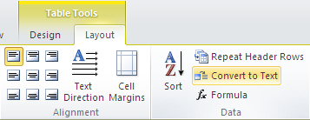

* Hiển thị hộp thoại sau:

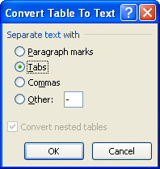

* Dùng các ký hiệu để phân cách nội dung trong ô thuộc Table
  + Paragrahp marks dấu phân đoạn (tương đương nhấn phím Enter)
  + Tabs có khoảng cách phím Tab
  + Commas dấu phẩy
  + Other dấu khác các dấu đã nêu bên trên, bạn gõ vào dấu bạn muốn bên cạnh
* Nhấn OK
* **Chuyển đổi từ Text sang Table:**
* Chọn dữ liệu muốn chuyển đổi thành Table
* Trong thẻ Insert, nhóm Tables, nhấn Convert Text to Table

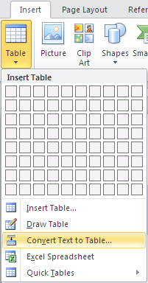

* Hiển thị hộp thoại sau:

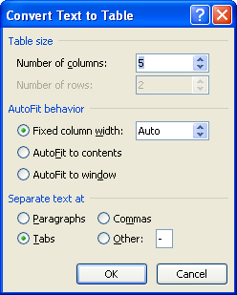

* Chọn tùy chọn thích hợp sau đó nhắp nút OK
* Dùng các ký hiệu để phân cách nội dung trong ô thuộc Table
  + Paragrahp marks : dấu phân đoạn (tương đương nhấn phím Enter)
  + Tabs : có khoảng cách phím Tab
  + Commas : dấu phẩy
  + Other : dấu khác các dấu đã nêu bên trên, bạn gõ vào dấu bạn muốn bên cạnh

## Chương 5: Hỗ trợ xử lý trong Word 2010

### Auto Correct và Macro

1. Auto Correct

Để tiết kiệm thời gian và công sức khi nhập nội dung cho một văn bản lớn trong đó có sự lặp lại nhiều lần một hay nhiều nhóm từ, bạn có thể thiết lập chức năng AutoCorrect nhằm thay thế một vài ký tự viết tắt cho các từ đó bởi các từ đủ nghĩa mà thông thường các từ này dài hơn.

Chọn biểu tượng Office 2010trên góc trái của của sổ Word, chọn Options, chọn Proofing, chọn Auto Correct Options

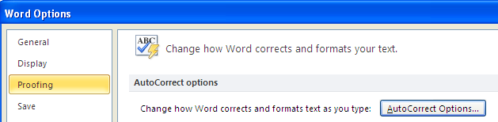

Hiển thị hộp thoại sau:

* 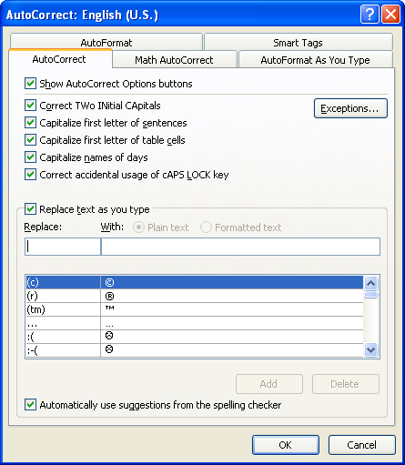
* **Correct TWo INitian CApitals :** nếu hai ký tự đầu tiên trong một từ được gõ bằng chữ in thì nó sẽ thay chữ in thứ hai bằng chữ thường.

VD: gõ TWo INitian CApitals sẽ được thay bằng Two Initian Capitals

* **Capitalize first letter of sentences :** Word nhận biết sau dấu chấm sẽ bắt đầu một câu mới và ký tự đầu câu sẽ được đổi thành chữ in nếu chúng ta gõ bằng chữ thường
* **Capitalize name of days :** Ký tự đấu tiên của thứ (ngày trong tuần được gõ bằng tiếng Anh) sẽ đổi thành chữ in.
* **Correct accidental usage of cAPS LOCK key :** khi gõ phím Caps Lock, đèn Caps Lock trên bàn phím sáng, lúc này chúng ta có thể gõ nhầm trạng thái của bàn phím bằng cách giữ phím Shift gõ ký tự đầu tiên của một từ, sau đó nhả phím Shift gõ các ký tự còn lại của từ, sau khi gõ xong từ này Word sẽ đổi từ đã gõ về đúng dạng đồng thời làm tắt luôn đèn caps lock.
* **Replace text as you type :** tự động gõ từ sai thành từ đúng

Trong hộp hoại trên, từ sai được liệt kê ở bên cột trái tương ứng với từ đúng ở bên cột phải. Như vậy chỉ khi nào gõ đúng từ sai ở bên trái thì Word sẽ tự động thay thế từ đúng ở bên phải.

Nhập nội dung viết tắt vào hộp Replace. Nhập nội dung thay thế cho nội dung viết tắt vào hộp With, sau đó click nút Add để đưa vào danh sách AutoCorrect.

Thực hiện tuần tự các bước để nhập thêm các từ viết tắt khác.

Khi thực hiện xong, nhấn OK để thoát khỏi hộp thoại.

Muốn xoá từ viết tắt nào, bạn click chọn từ trong danh sách và nhấn Delete.

Muốn sửa đổi, chọn từ trong danh sách và nhập lại vào nội dung trong khung Replace hoặc With.

Trong khi gõ văn bản, muốn sử dụng AutoCorrect bạn nhập vào từ viết tắt, sau đó nhập thêm dấu phân cách từ (ký tự trắng, dấu phẩy, dấu chấm, dấu chấm hỏi, . . .) để đưa nội dung thay thế tương ứng vào văn bản.

1. **Macro**

**Macros là các tính năng tiên tiến, có thể làm tăng tốc độ hiệu chỉnh hay định dạng mà bạn có thể thực thi thường xuyên trong một tài liệu Word.** Chúng ghi lại chuỗi các lựa chọn mà bạn chọn để cho một loạt các hành động có thể được hoàn thành trong một bước.

**Ghi một Macro**

Để ghi một Macro:

• Chọn tab **View** trên vùng Ribbon

• Chọn vào mũi tên phía dưới **Macros**

|  |
| --- |
|  |

• Chọn **Record Macro**, hộp thoại xuất hiện như sau:

|  |
| --- |
|  |

• Nhập tên (không chứa dấu cách)

• Chọn vào nơi bạn muốn gán cho một nút (trên **Quick Access Toolbar**) hay bàn phím (**chuỗi các phím**)

• Để gán Macro cho một nút trên Quick Access Toolbar:

- Chọn **Button**

- Dưới **Customize Quick Access Toolbar**, lựa chọn tài liệu mà bạn muốn Macro có sẵn.

|  |
| --- |
|  |

- Dưới lệnh chọn: Chọn **Macro** mà bạn đang ghi

- Chọn **Add**

- Chọn **OK** để bắt đầu ghi Macro

- Thực thi các hành động bạn muốn được ghi trong Macro

- Chọn Macros

- Chọn vào **Stop Recording Macros**

|  |
| --- |
|  |

• Để gán một nút Macro cho một phím tắt:

- Ở hôp thoại Record Macro, Chọn **Keyboard**

- Trong hộp **Press New Shortcut Key**, nhập phím tắt mà bạn muốn gán cho nút **Macro** và Chọn **Assign**

|  |
| --- |
|  |

- Chọn **Close** để bắt đầu ghi Macro

- Thực thi các hành động bạn muốn được ghi trong Macro

- Chọn Macros

- Chọn Stop Recording Macros

**Chạy Macro**

Chạy một Macro phụ thuộc vào nơi nó được thêm vào Quick Access Toolbar hay nếu nó được gán là một phím tắt.

• Để chạy một Macro từ **Quick Access Toolbar**, Chọn vào biểu tượng Macro

|  |
| --- |
|  |

• Để chạy một Macro từ phím tắt, chỉ cần ấn các phím mà bạn đã lập trình để chạy Macro.

### Tạo ghi chú và bảo vệ tài liệu Word.

**a. Chèn một ghi chú**

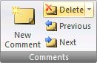1. Chọn đoạn text hoặc đối tượng bất kỳ trong tài liệu bạn muốn ghi chú.

2. Trong thẻ Review, nhóm Comments, nhấn nút New Comment.

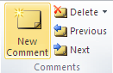

3. Nhập vào ghi chú của bạn trong bong bóng hiển thị ở khung bên cạnh tài liệu.

**Xóa ghi chú**

- Để xóa một ghi chú, nhấn chuột phải vào ghi chú đó, chọn Delete Comment.

- Để xóa nhanh tất cả ghi chú trong tài liệu, nhấn chuột vào một ghi chú bất kỳ. Trong thẻ Review, nhóm Comments, nhấn vào mũi tên bên dưới nút Delete và chọn Delete All Comments in Document.

**Thay đổi ghi chú**

1. Nếu các ghi chú không hiển thị trong tài liệu, bạn nhấn nút Show Markup trong nhóm Tracking của thẻ Review, sau đó đánh dấu chọn Comments.

2. Nhấn chuột vào bên trong một bong bóng có ghi chú cần sửa. Sau đó sửa lại nội dung theo ý bạn.

**Thay đổi tên người ghi chú**

Bên cạnh mỗi ghi chú luôn có tên của người sử dụng. Nếu bạn muốn thay đổi tên này, hãy thực hiện như sau:

1. Trong thẻ Review, nhóm Tracking, nhấn chuột vào mũi tên bên dưới nút Track Changes, sau đó chọn mục Change User Name.

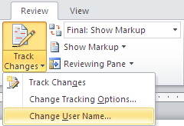

2. Trong hộp thoại xuất hiện, bên dưới mục Personalize..., bạn nhập vào tên của mình, sau đó nhấn OK.

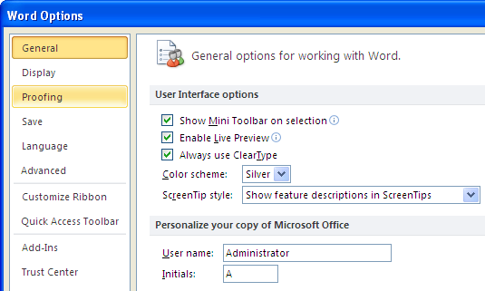

Lưu ý là những ghi chú kể từ bây giờ trở đi mới có tác dụng với tên mới.

**In tài liệu kèm theo ghi chú và những đánh dấu thay đổi**

1. Nhấn nút Microsoft Office Button (hoặc Tab File) , sau đó chọn Print.

2. Trong hộp thoại Print, tại mục Print what, chọn Settings, Print và nhấn OK.

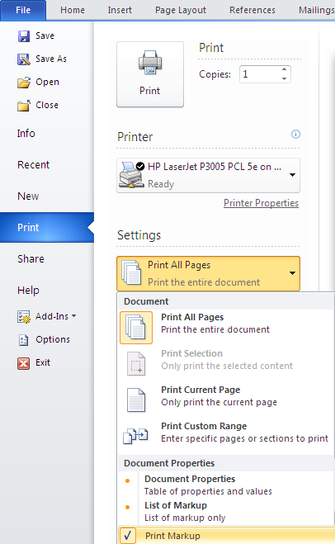

b.Bảo vệ tài liệu Word

Word 2010 hỗ trợ sẵn tính năng đặt password bảo vệ văn bản với tính bảo mật cao.

Bạn nhấp vào biểu tượng tab File phía trên góc trái > chọn **Info** > Click **Protect Document** and

Click **Encrypt with Password** > nhấp OK. Xác nhận lại password > nhấn OK.

Click the **File** tab, then Click **Info**.  On the menu to the right Click **Protect Document** and

Click **Encrypt with Password**.

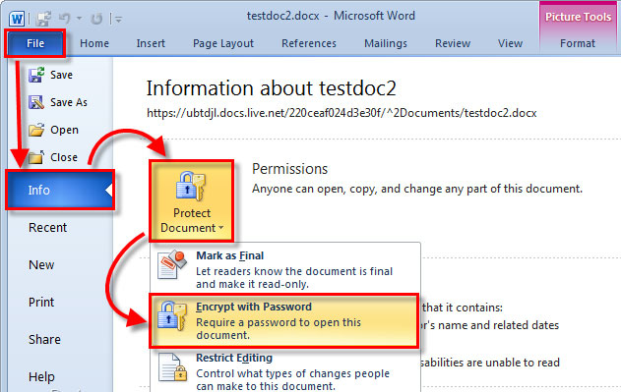

**Hộp thoại** Encrypt Document, bạn nhập password vào. Click OK

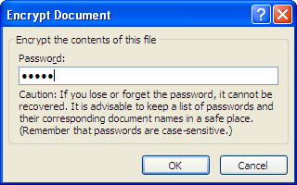

Từ bây giờ, mỗi khi mở file văn bản này, Word sẽ hiển thị cửa sổ yêu cầu nhập password. Chỉ người nào biết password mới có thể xem được nội dung của file.

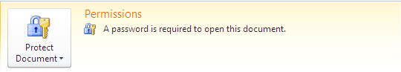

Muốn hủy bỏ, bạn chỉ việc vào hộp thoại Encrypt Document để xóa password bảo vệ.

### Tìm kiếm, thay thế

**Tìm văn bản**

Bạn có thể nhanh chóng tìm kiếm một từ hoặc cụm từ theo cách sau:

- Trong thẻ Home, nhóm Editing, nhấn nút Find (hoặc nhấn phím tắt Ctrl+F).

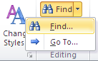

* Trong mục Find what của hộp thoại Find and Replace vừa xuất hiện, bạn hãy nhập vào đoạn văn bản cần tìm.

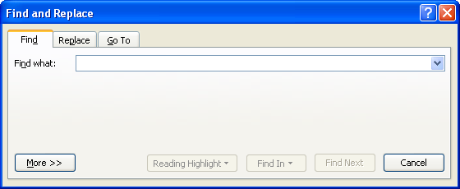

- Để tìm mỗi một từ hoặc cụm từ, bạn nhấn Find Next. Để tìm tất cả từ hoặc cụm từ cùng một lúc trong văn bản, bạn nhấn Find in, sau đó nhấn Main Document.

- Muốn kết thúc quá trình tìm kiếm, bạn nhấn ESC.

**Tìm và thay thế văn bản**

- Trong thẻ Home, nhóm Editing, nhấn nút Replace (hoặc nhấn phím tắt Ctrl+H).

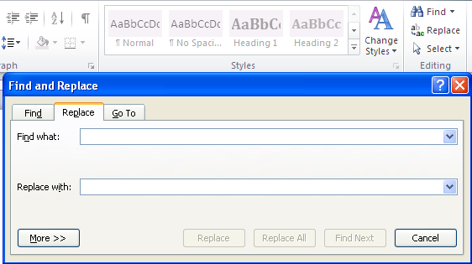

- Ở mục Find what, bạn nhập vào đoạn văn bản muốn tìm.

- Ở mục Replace with, bạn nhập vào đoạn văn bản muốn thay thế.

- Để tìm đoạn văn bản tiếp theo, bạn nhấn Find Next.

- Để thay thế đoạn văn bản, bạn nhấn Replace. Sau khi nhấn xong, Word sẽ chuyển sang đoạn văn bản tiếp theo.

- Để thay thế tất cả các đoạn văn bản tìm được, bạn nhấn Replace All.

**Tìm và tô sáng đoạn văn bản tìm được**

Để dễ dàng nhận biết các cụm từ tìm được, bạn có thể tô sáng nó trên màn hình (không tô sáng khi in ra).

- Trong thẻ Home, nhóm Editing, nhấn nút Find (Ctrl+F).

- Trong hộp Find what, nhập văn bản mà bạn muốn tìm.

- Nhấn Reading Highlight, sau đó chọn Highlight All.

- Tất cả từ tìm được sẽ được tô sáng. Để tắt tính năng này đi, bạn nhấn Reading Highlight lần nữa, chọn Clear Highlighting.

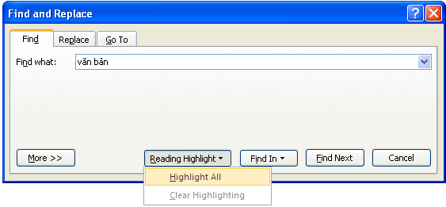

**Tìm và thay thế những định dạng đặc biệt**

- Trong thẻ Home, nhóm Editing, bạn nhấn nút Replace (Ctrl+H).

- Nhấn nút More nếu bạn không nhìn thấy nút Format.

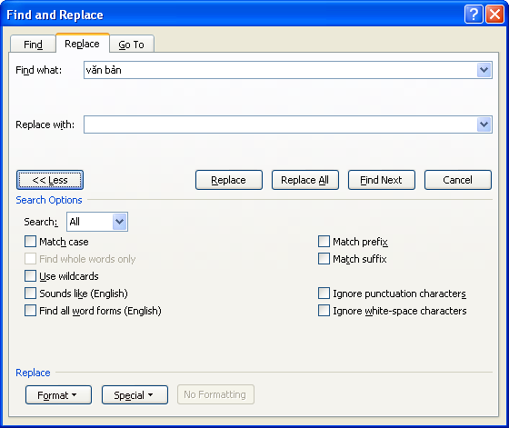

- Để tìm kiếm đoạn văn bản với định dạng đặc biệt, bạn hãy nhập đoạn văn đó trong ô Find what. Nếu chỉ để tìm kiếm định dạng, hãy để trống ô này.

- Nhấn nút Format, sau đó chọn định dạng mà bạn muốn tìm.

- Nhấn vào ô Replace with, sau đó nhấn Format, chọn định dạng thay thế. Nếu bạn cũng muốn thay thế bằng đoạn văn bản, hãy nhập đoạn text đó vào ô Replace with.

- Nhấn Find Next, nhấn tiếp Replace để tìm và thay thế các định dạng đặc biệt. Để thay thế toàn bộ, nhấn Replace All.

**Tìm và thay thế các dấu đoạn, ngắt trang và các mục khác**

- Trong hộp thoại Find and Replace xuất hiện sau khi nhấn Ctrl+H, bạn nhấn nút More nếu không thấy nút Special.

- Nhấn vào ô Find what, sau đó nhấn nút Special và chọn một mục cần tìm.

- Nhập những gì bạn muốn thay thế trong ô Replace with.

- Nhấn Find Next, Replace hoặc Replace All.

**Sử dụng ký tự đại diện khi tìm kiếm**

- Bật hộp thoại Find and Replace lên.

- Nhấn nút More để mở rộng hộp thoại.

- Đánh dấu kiểm vào ô Use wildcards.

- Nhập từ cùng những ký tự đại diện vào ô Find what.

- Nhập những gì bạn muốn thay thế trong ô Replace with.

- Nhấn Find Next, Replace hoặc Replace All.

***Bảng các ký tự đại diện***

|  |  |  |
| --- | --- | --- |
| **Đại diện** | **Nhập** | **Ví dụ** |
| Một ký tự bất kỳ | ? | “s?t” tìm “sat” và “set”. |
| Một dãy ký tự | * | “s*d” tìm “sad” và “started”. |
| Bắt đầu một từ | < | “<(inter)” tìm “interesting”, “intercept”. Không tìm “splintered”. |
| Cuối một từ | > | “(in)>” tìm “in”, “within”. Không tìm “interesting”. |
| Một trong những ký tự chỉ định | [] | “w[io]n” tìm “win” và “won”. |
| Một ký tự bất kỳ trong dãy | [-] | “[r-t]ight” tìm “right” và “sight”. Dãy phải theo thứ tự tăng dần. |
| Một ký tự bất kỳ, trừ những ký tự cho sẵn trong ngoặc | [!x-z] | “t[!a-m]ck” tìm “tock”, “tuck”. Không tìm “tack” hay “tick”. |

Để tìm một ký tự định nghĩa như một ký tự đại diện, bạn gõ dấu \ trước ký tự đó. Chẳng hạn gõ \? để tìm dấu hỏi. Bạn có thể sử dụng dấu ngặc đơn để nhóm các ký tự đại diện và đoạn text để chỉ ra thứ tự phép tính. Ví dụ gõ <(pre)*(ed)> để tìm “presorted” và “prevented”.

Bạn có thể sử dụng ký tự đại diện \n để tìm kiếm một biểu thức và thay thế bằng một biểu thức được sắp xếp. Ví dụ gõ (Office) (Word) vào ô Find what và gõ \2 \1 vào ô Replace with. Kết quả là chương trình sẽ tìm cụm từ Office Word và thay bằng Word Office.

### Kiểm tra chính tả, ngữ pháp, từ đồng nghĩa, tự động chỉnh sửa, từ điển mặc định và công cụ đếm từ

**Có nhiều tính năng trợ giúp bạn đọc và kiểm tra bản in thử cho tài liệu. Chúng bao gồm các công cụ:** Spelling and Grammar (công cụ kiểm tra chính tả và ngữ pháp), Thesaurus (từ đồng nghĩa), AutoCorrect (tự động chỉnh sửa), Default Dictionary (từ điển mặc định) và Word Count (công cụ đếm từ).

**Spelling and Grammar**

Để kiểm tra chính tả và ngữ pháp của một tài liệu:

• Đặt con trỏ vào đầu của tài liệu hoặc đầu của bất kỳ đoạn văn bản mà bạn muốn kiểm tra

• Chọn tab **Review** trên vùng **Ribbon**

• Chọn biểu tượng **Spelling & Grammar** trên nhóm **Proofing** hoặc ấn phím tắt (**F7**).

|  |
| --- |
|  |

• Bất kỳ một lỗi nào sẽ hiển thị một hộp thoại cho phép bạn chọn một cách viết hay ngữ pháp thích hợp hơn.

|  |
| --- |
|  |

Nếu bạn muốn kiểm tra chính tả của một từ cụ thể, bạn có thể kích chuột phải vào bất kỳ từ nào được gạch dưới bởi Word và chọn một sự thay thế.

|  |
| --- |
|  |

**Từ điển đồng nghĩa**

Từ điển đồng nghĩa cho phép bạn xem các từ đồng nghĩa. Để sử dụng từ điển đồng nghĩa:

• Chọn tab **Review** trên vùng Ribbon

• Chọn nút **Thesaurus** trên nhóm Proofing.

• Công cụ từ điển đồng nghĩa sẽ xuất hiện ở phía bên phải màn hình và bạn có thể xem các tùy chọn.

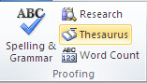

Bạn cũng có thể truy cập vào từ điển đồng nghĩa bằng cách kích phải vào bất kỳ từ nào và chọn **Synonyms** trên menu.

|  |
| --- |
|  |

|  |
| --- |
|  |

**Tạo một từ điển mặc định mới**

Thường thì bạn có các từ ngữ kỹ thuật chuyên môn mà có thể không được công nhận bởi công cụ kiểm tra chính tả và ngữ pháp trong Word. Do vậy mà bạn có thể tùy chỉnh từ điển để có những từ bạn muốn cho vào.

• Chọn nút **Microsoft Office**

• Chọn nút Word Options

• Chọn tab Proofing

• Chọn tab **When Correcting Spelling**

• Chọn **Custom Dictionaries,** và hộp thoại Custom Dictionaries xuất hiện.

|  |
| --- |
|  |

• Chọn **Edit Word List**

• Nhập các từ có thể sử dụng của bạn mà không có trong từ điển hiện thời trong Word.

|  |
| --- |
|  |

**ĐẾM SỐ TỪ TRONG TÀI LIỆU**

Word 2010 có thể đếm số từ của tài liệu trong khi bạn gõ văn bản. Ngoài ra chương trình còn có thể đếm số trang, số đoạn, số dòng, số ký tự có hoặc không có khoảng trắng.

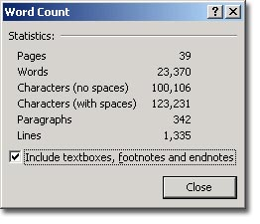

**Đếm số từ trong khi gõ văn bản**

Trong khi bạn gõ văn bản, Word 2010 sẽ tự động đếm số trang và số từ có trong tài liệu. Thông tin này được hiển thị trên thanh trạng thái ở góc dưới bên trái màn hình: mục Page (số trang) và Wor ds (số từ).

**Đếm số từ trong vùng chọn**

Bạn có thể đếm số từ trong các vùng chọn, và các vùng chọn này không nhất thiết phải liền mạch nhau.

- Trước tiên bạn dùng chuột chọn vùng cần đếm. Nếu các vùng không liền mạch nhau, sau khi chọn vùng đầu tiên, bạn giữ phím Ctrl và chọn thêm các vùng khác.

- Trên thanh trạng thái ở cuối màn hình sẽ hiển thị số từ có trong vùng chọn. Ví dụ 110/1025 có nghĩa là trong vùng chọn có 110 từ trên tổng số 1025 từ của tài liệu.

Bao gồm cả textbox, footnote và endnote trong khi đếm từ

- Trong thẻ Review, nhóm Proofing, nhấn nút Word Count.

- Trong hộp thoại Word Count, đánh dấu check vào mục Include textboxes, footnotes and endnotes.

**Đếm số từ trong textbox**

- Chọn textbox mà bạn muốn đếm từ.

- Trên thanh trạng thái ở cuối màn hình sẽ hiển thị số từ có trong textbox. Ví dụ 110/1025 có nghĩa là trong textbox có 110 từ trên tổng số 1025 từ của tài liệu.

**Xem số trang, số ký tự, số đoạn và số dòng**

Để có đầy đủ thông tin về số trang, số ký tự, số đoạn và số dòng, bạn thực hiện một trong hai cách sau:

- Trong thẻ Review, nhóm Proofing, nhấn nút Word Count.

- Trên thanh trạng thái ở góc dưới bên trái màn hình, bạn nhấn chuột vào mục Words.

Hộp thoại Word Count xuất hiện cho bạn đầy đủ thông tin mà bạn muốn.

### In tài liệu Word

**Định dạng trang in**

Mỗi khi tạo file mới, trong cửa sổ văn bản đã có sẵn một trang giấy trắng để bắt đầu soạn văn bản (thường là giấy letter hoặc giấy A4). Chỉ khi nào cần đến chi tiết chính xác hơn chúng ta mới chọn lại khổ giấy khác

Tab Page Layout, nhóm Page Setup, chọn mũi tên dưới góc phải để mở hợp thoại Page Setup

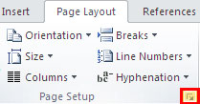

* **Chọn loại giấy – Tab Paper**

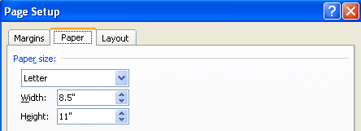

- Paper Size : chọn loại giấy, kích thước tương ứng sẽ hiện ra trong width và height, nếu chọn Custom phải cho số đo kích thước giấy trong width và height

* **Đặt lề cho trang in – Tab Margins**

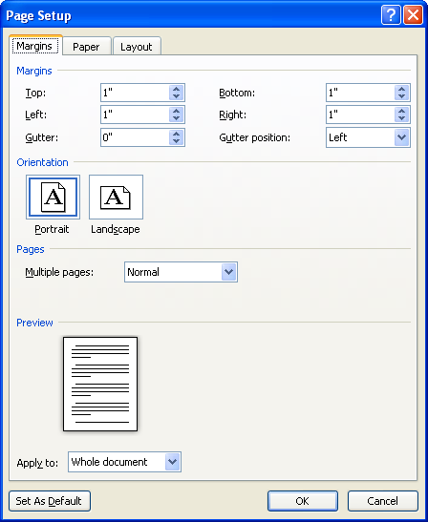

* **Top :** Lề đỉnh của trang in
* **Bottom :** Lề đáy của trang in
* **Left :** Lề trái của trang in
* **Right :** Lề phải của trang in

Nếu có dùng lệnh Mirror Margins để làm sách (tạo tính đối xứng giữa các trang) thì lệnh left và right sẽ trở thành Inside và Outside

* **Gutter :** Khoảng cách dùng để đóng gáy sách
* **From edge:** Khoảng cách từ mép của tờ giấy đến header hoặc footer
* Orientation : chọn hướng in
  + Portrait : Giấy dọc
  + Landscape : Giấy ngang
* **Mirror margins :** Đặt lề đối xứng nhau. Nếu lệnh này có dùng, giấy sẽ được phân biệt là có trang lẻ và trang chẵn (Odd and Even), thường áp dụng để in sách.

**In tài liệu**

-Tab File, chọn Print

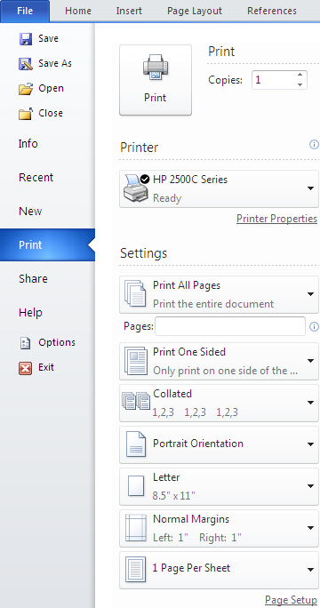

- Copies: chọn số bản in

- Printer : chọn tên máy in tương ứng đã được cài đặt trong Windows. Nếu máy in đang sử dụng không có tên trong danh sách này (nghĩa là nó chưa được khai báo) thì phải thực hiện các bước sau:

* Nhắp Start, chọn Settings và nhắp Printers.
* Nhắp đúp vào biểu tượng Add Printer.
* Thực hiện các bước cài đặt máy in của chức năng Add Printer Wizard

- Pages : in số trang chọn lựa bằng cách gõ các số trang vào, dùng dấu “,” để phân cách các trang rời rạt, dấu gạch nối “-“ để in các trang liên tiếp

### Trộn tài liệu (Mail Merge)

#### 6.1 Các Khái niệm

#### Trộn thư

Trong thực tế, đôi khi chúng ta cần phải in văn bản gởi cho nhiều người chẳng hạn như thư mời, phiếu báo điểm, giấy chứng nhận, bằng tốt nghiệp…

Thay vì phải gõ những thông tin của từng người vào nội dung của từng giấy chứng nhận (rất dễ nhằm lẫn), ta có có thể dùng công cụ Mail Merge để giải quyết vấn đề trên một cách nhanh chóng.

#### Tập tin data source

Một file chứa dữ liệu nguồn thường được trình bày dưới dạng bảng biểu đơn giản như table, sheet (của Excel, Access) bảo đảm đủ số cột, hàng và nội dung trong các ô.

#### Tập tin main document

Một file văn bản mẫu đã được trình bày hoàn chỉnh

* 1. **Form letter**

**Bước 1**. Tạo tập tin Main chính trong WORD như sau

**Công Ty TNHH XYZ**

🖂 *999 Pasteur, Q.1, TP.HCM*

🕿 *8223344* *Ngày 30 tháng 10 năm 2009*

**THƯ MỜI**

🙟🟑🙝

***Kính gởi***:

Sinh năm:

Địa chỉ:

Mời sắp xếp thời gian đến dự cuộc phỏng vấn tuyển nhân sự cho Công ty.

Thời gian: giờ, ngày

Địa điểm:

***Giám Đốc***

***Trần Văn A***

**Bước 2**. Tạo tập tin nguồn dữ liệu trên Excel với các cột có tên tương ứng (chú ý là tên cột không nên viết dấu tiếng việt, và phải bắt đầu dữ liệu ngay tại Cell A1).

* Chú ý: tập tin dữ liệu này bạn có thể tạo bằng WORD, tuy nhiên nếu thể hiện trong Excel bạn sẽ có lợi hơn nếu bảng dữ liệu đó có hổ trợ nhiều phép tính và hàm phức tạp.

|  |  |  |  |  |  |  |
| --- | --- | --- | --- | --- | --- | --- |
| **OBC** | **HOTEN** | **PHAI** | **NS** | **DIACHI** | **THPHO** | **BANG** |
| Ông | Đinh như Quí | Nam | 1965 | 11 Lê Lợi | TP.HCM | ĐH |
| Bà | Hồ Lệ Ngọc | Nữ | 1966 | 22 Thùy Vân | Vũng Tàu | ĐH |
| Ông | Hoàng văn Bình | Nam | 1975 | 33 Lê Lai | TP.HCM |  |
| Ông | Phan thành Tâm | Nam | 1970 | 44 Lý Thường Kiệt | TP.HCM |  |
| Bà | Nguyễn Thúy Hồng | Nữ | 1968 | 55 Lê Thánh Tôn | TP.HCM | ĐH |
| Ông | Trần Hòa Bình | Nam | 1969 | 66 Lý Thái Tổ | Biên Hòa | ĐH |
| Bà | Lê Thị Mộng Vân | Nữ | 1973 | 77 Trần Hưng Đạo | Thủ Dầu Một |  |
| Ông | Lê Văn Lợi | Nam | 1967 | 88 Ngô Đức Kế | TP.HCM |  |
| Bà | Hàng thị Ngọc Hà | Nữ | 1968 | 99 Hùng Vương | Vũng Tàu |  |
| Bà | Hoàng thị Lệ Tường | Nữ | 1969 | 96 Pasteur | TP.HCM | ĐH |

**Bước 3**. Trên tập tin Main chính trong Word

Chọn **Start Mail Merge** trên tab **Mailings** và sau đó chọn **Step by Step Mail Merge Wizard**.

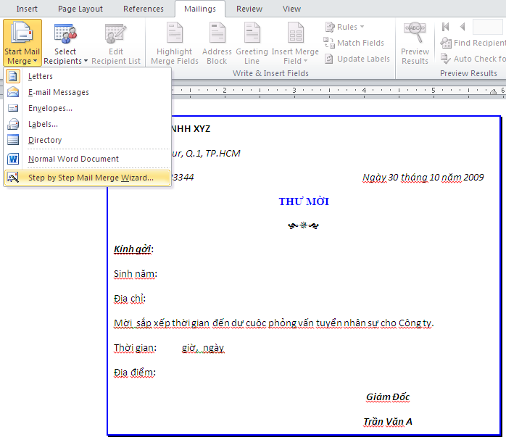

Trình Wizard sẽ mở ra một cửa sổ bên phải tài liệu. Cửa sổ này có thể di chuyển bằng chuột đến một vị trí mới trên màn hình và bạn cũng có thể thay đổi kích cỡ của nó.

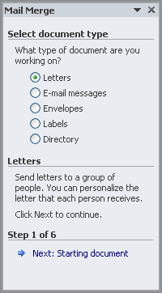

Để thực hiện merge mail cần phải qua 6 bước, bạn làm theo hướng dẫn bằng cách chọn những tùy chọn phù hợp rồi nhấn **Next** ở dưới cùng của hộp thoại, nếu muốn quay lại thì nhấn vào **Previous**.

Trong mục **Select document type** đã chọn sẵn **Letters**. Chọn Next qua bước 2

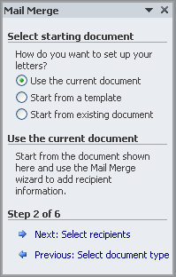

Trong mục **Select sartting document** đã chọn sẵn **Use the current document**. Chọn **Next** qua bước 3

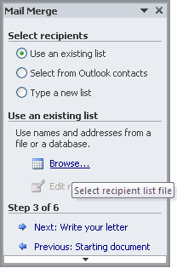

Trong mục **Select recipients** nhấn nút Browse. Chọn va mở file danh sách excel đã lưu.

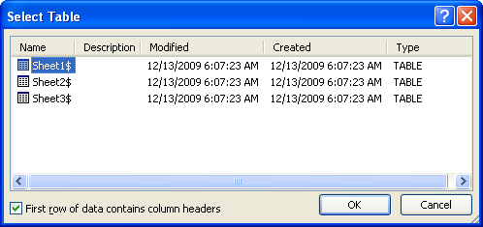

Chọn Sheet1, OK

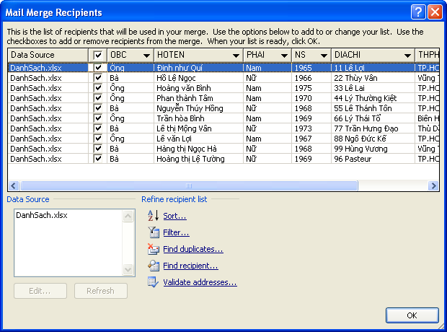

Ở hộp thoại Mail Merge Recipents, ta có thể loại bỏ hoặc trích lọc những hàng không muốn tạo thư mời.

Nhấn OK.

Nhấn Next qua bước 4.

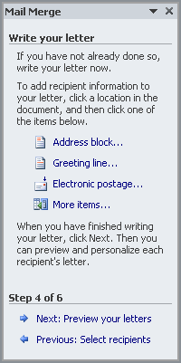

Trong mục **Write your letter**, nhấn chọn **More items…**

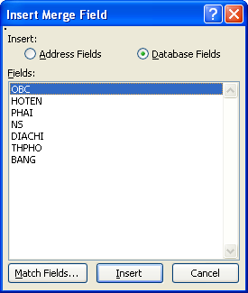

Đặt con trỏ text ở vị trí xác định trong văn bản mẫu, nơi cần chèn dữ liệu vào, lần lượt chèn các field vào trong **main document** như sau:

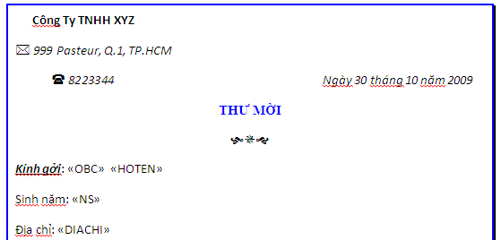

Nhấn Next sang bước 5, ở bước này nhấn vào nút >> đề xem trước các thư mời tiếp theo

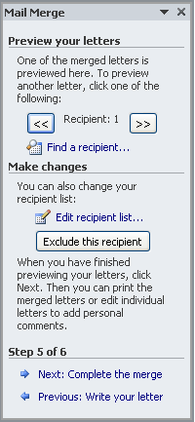

Nhấn nút Next sang bước thứ 6.

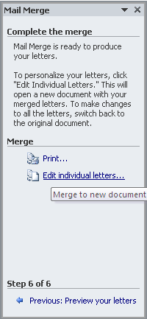

Chọn **Print**… nếu muốn in các thư mời trực tiếp ra máy in, chọn **Edit indidual letters** nếu muốn xem trước các thư mời trong văn bản.

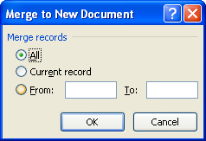

Trong hộp thoại Merge to New Document có thể chọn tạo ra toàn bộ các thư mời có trong danh sách hoặc chỉ chọn tạo thư mời cho một số người.

* 1. **Envelopes**

Tạo những bì thư bằng cách Mail Merge. Thực hiện tương tự phần From letter nhưng chọn Envelops thay vì chọn From letter ở bước1.

* 1. **Labels**

Tạo nhãn bằng cách Mail Merge. Thực hiện tương tự phần From letter nhưng chọn **Labels thay vì chọn From letter ở bước1.**

* 1. **Catologes**

Tạo văn bản kiểu danh sách bằng cách Mail Merge. Thực hiện tương tự phần From **letter nhưng chọn Catologes thay vì chọn From letter ở bước1.**

Ribbon cũng là một cách hữu ích để tạo một Mail Merge và quá trình xử lý rất giống với các bước trong trình Wizard. Bằng cách sử dụng thanh Ribbon, bạn sẽ có thể truy cập vào nhiều tính năng hơn, chẳng hạn như tự động kiểm tra tìm lỗi trước khi bạn hoàn tất việc hòa trộn. Ngoài ra còn có những yếu tố nâng cao, chẳng hạn như sử dụng các trường để thể hiện các thao tác hoặc tính toán trong tài liệu.

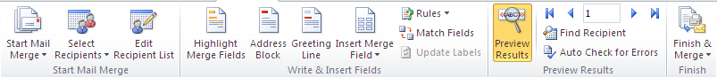

Những lệnh bạn dùng trên Tab **Mailings** trong bốn nhóm sau:

- **Start Mail Merge**: Đây là điểm bắt đầu từ nơi bạn chọn một loại tài liệu và sau đó chọn, tạo, hoặc chỉnh sửa danh sách người nhận.

- **Write & Insert Fields:** Đây là nơi bạn có thể chèn các Merge Field và sử dụng **Rules** để thể hiện các thao tác tính toán cho tài liệu.

- **Preview Results**: Bên cạnh việc xem lại tài liệu đã hòa trộn, bạn có thể sử dụng tính năng kiểm tra lỗi một cách tự động.

- **Finish**: Hoàn thành merge và kết hợp các tài liệu cá nhân của bạn vào một tài liệu toàn diện, hay in chúng ra hoặc gửi thư điện tử.

## Chương 6: Các phím tắt trong Word

### Các loại phím tắt:

Có 2 cách để sử dụng phím tắt. Giả sử để in đậm một chữ bạn có thể sử dụng:



**a.** Phím truy cập các Tab và lệnh trên màn hình.

**b.** Tổ hợp phím không nằm trên thanh Ribbon.

Nhiều người cho rằng bất kỳ sự kết hợp của một tồ hợp phím nào dẫn đến việc thực thi một lệnh đều có thể gọi là phím tắt, về cơ bản thì đó là một cách nghĩ đúng. Nhưng trong bài này chúng ta sẽ có một định nghĩa chính xác hơn về phím tắt. Xác định sự khác biệt rất quan trọng vì từng loạt phím tắt khác nhau sẽ có phương thức hoạt động khác nhau. **Access Keys (phím truy cập)** Access Key cho phép bạn truy cập thanh Ribbon, nó liên hệ mật thiết với các Tab, lệnh và những thứ mà bạn nhìn thấy trên màn hình. Bạn sử dụng **Acces Key** bằng cách nhấn **Alt** rồi sau đó nhấn tiếp một phím hoặc một chuỗi tuần tự các phím.

Mỗi lệnh trên thanh Ribbon, trong trình đơn của nút **Microsoft Office** và trên **Quick Access Toolbar** đều có một phím truy cập riêng, mỗi phím truy cập được gán một **Key Tip**. Key Tip là một phiên bản mới của hệ thống **ký tự gạch chân** mà bạn quen thuộc ở các phiên bản trước khi muốn truy cập các trình đơn bằng cách sử dụng phím Alt. **Key combinations (tổ hợp phím)** Các tổ hợp phím dùng để thực hiện một lệnh nào đó và nó không liên quan tới những gì bạn nhìn thấy trên màn hình. Các phím phải được nhấn cùng một lúc để kích hoạt các lệnh, trong đa số trường hợp, dù không phải tất cả, đều có liên quan tới phím Ctrl (ví dụ nhấn Ctrl + C để copy). Tổ hợp phím không thay đổi trong phiên bản Office 2007, nó hoạt động giống hệt các phiên bản trước.

### Duyệt thanh Ribbon bằng Access Key (phím truy cập)

Khi bạn muốn dùng bàn phím thay vì các thiết bị trỏ như con chuột để điều khiển thanh Ribbon và những thứ khác trên màn hình, trước tiên bạn phải bật chức nâm điều khiển bằng bàn phím. Nói cách khác bạn phải chuyển từ chế độ nhập liệu sang chế độ thực thi lệnh bằng cách nhấn phím **Alt**. Sau đó, bạn sẽ có rất nhiều tùy chọn để duyệt khắp thanh Ribbon.

1. **Key Tip và các biểu tượng hình khiên (Badges)**

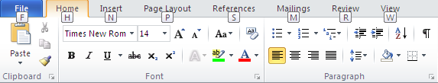

Ngay khi bạn nhấn phím **Alt**, bạn sẽ thấy các nhãn nhỏ, hoặc khiên nhỏ hiện lên để chỉ ra Key Tip của từng Tab. Khi bạn nhấn phím để kích hoạt một Tab, các khiên nhỏ sẽ hiển thị Key Tip cho từng lệnh trong Tab đó. Nói cách khác, bạn chỉ thấy mỗi lần một nhóm Key Tip, và bạn phải nhấn một lựa chọn nào đó trước khi thấy nhiều hơn. Key Tip là cách rất tuyệt để sử dụng phím tắt bởi bạn không cần phải ghi nhớ, mọi thứ đều hiển thị trên màn hình.

1. **Tìm hiểu thêm về Key Tip**

|  |  |
| --- | --- |
|  |  |

**Hình bên trái**: Trên Tab **Insert** Key Tip M được gán cho nút lệnh **SmartArt. Hình bên phải**: Trên Tab **Page Layout** Key Tip M được gán cho nút lệnh Margins. Các Key Tip có thể trùng lặp trên các Tab khác nhau, trong ví dụ trên M là phím tắt cho SmartArt trong Tab Insert nhưng lại là phím tắt cho Margins trong Tab Page Layout. Bạn chỉ có thể thấy và làm việc với Key Tip của Tab đang được kích hoạt. Nếu bạn lỡ chọn sai Tab thì chỉ cần nhấn **Esc** để hiển thị lại Key Tip cho Tab và chọn lại Tab mà bạn cần. **Lưu ý**: Nếu có một hộp thoại đang mở dùng cùng một ký tự Key Tip với một Tab hoặc một lệnh trên thanh Ribbon, thì Key Tip của hộp thoại này sẽ được ưu tiên.

1. **Di chuyển bằng phím mũi tên**

Ngoài **Key Tip** bạn cũng có thể dùng phím mũi tên để duyệt thanh Ribbon. Đầu tiên bạn cũng nhấn phím Alt để chọn thanh Ribbon làm tiêu điểm, sau đó dùng các phím mũi tên để di chuyển: Phím **MŨI TÊN TRÁI** và **MŨI TÊN PHẢI** để chuyển qua lại giữa các Tab. Phím **MŨI TÊN LÊN** để chuyển tiêu điểm lên **Quick Access Toolbar** (từ đây bạn có thể dùng phím **MŨI TÊN TRÁI** để di chuyển sang nút **Microsoft Office**). Phím **MŨI TÊN XUỐNG** chuyển bạn vào Tab đang kích hoạt và bạn có thể di chuyển tiệp trong đó bằng cách sử dùng phím mũi tên.. Một điểm tiến bộ so với phiên bản trước của Microsoft Office là bạn có thể di chuyển lên / xuống thay vì chỉ là trái / phải.

1. **Phím TAB và thanh Ribbon**

Bạn cũng có thể dùng phím TAB để di chuyển quanh thanh Ribbon. Sau khi nhấn Alt để chọn thanh Ribbon, bạn hãy nhấn phím TAB liên tục để di chuyển qua các nút lệnh theo từng nhóm tại Tab đang kích hoạt.

Sau khi đi một vòng hết các lện trong Tab hiện tại, tiêu điểm sẽ được chuyển theo thứ tự nút **Help**, nút **Microsoft Office**, **Quick Access Toolbar**, các Tab và quay trở lại nhóm đầu tiên trong Tab hiện tại. Nhấn Shift + TAB để di chuyển theo hướng ngược lại. Khi đến được lệnh mà bạn muốn, hãy nhấn ENTER.

Nếu bạn từng làm việc với Mocrosoft Office trong nhiều năm và là một chuyên gia về phím tắt, bạn thuộc lòng tất cả các phím tắt. Có thể bạn sẽ bối rối khi tất cả trình đơn và phím tắt cũ đã biến mất. Thực ra, thanh Ribbon và phím tắt mới cần có một ít thời gian để bạn làm quen nhưng một khi đã nắm bắt được bạn sẽ đánh giá cao nó.

Nếu bạn vẫn không hài lòng và muốn trở lại với các phím tắt cũ thì đây là câu trả lời: hầu hết phím tắt cũ đều vẫn hoạt động. Tuy nhiên bạn phải nhớ chính xác vì giờ đây không còn nơi nào trên màn hình nhắc bạn cần phải nhấn phím nào. Đây là cách hoạt động: Trong các phiên bản trước khi bạn nhấn Alt + E thì trình đơn Edit được mở lên và bạn nhấn tiếp các ký tự được gạch chân để truy cập các lệnh. Trong Office 2010khi nhấn tổ hợp Alt + E (hoặc các ký tự tắt khác) sẽ không có trình đơn nào mở ra. Thay vào đó, một thông điệp sẽ hiển thị cho bạn biết bạn đang dùng hệ thống phím tắt cũ. Nếu bạn nhớ tổ hợp phím tắt thì chỉ cần nhấn tiếp để thực hiện lệnh. Nếu bạn không nhớ, hãy nhấn Esc để hiển thị các Key Tip.

### Các phím tắt thông dụng:

|  |  |
| --- | --- |
| **Phím** | **Chức năng** |
| **Ctrl+1** | Giãn dòng đơn |
| **Ctrl+2** | Giãn dòng đôi |
| **Ctrl+5** | Giãn dòng 1,5 |
| **Ctrl+0** | Tạo thêm độ giãn dòng đơn trước đoạn |
| **F12** | Lưu tài liệu với tên khác |
| **F7** | Kiểm tra lỗi chính tả tiếng Anh |
| **F4** | Lặp lại lệnh vừa làm |
| **Ctrl+Shift+S** | Tạo Style (heading) -> Dùng mục lục tự động |
| **Ctrl+Shift+F** | Thay đổi phông chữ |
| **Ctrl+Shift+P** | Thay đổi cỡ chữ |
| **Ctrl+D** | Mở hộp thoại định dạng font chữ |
| **Ctrl+M** | Lùi đoạn văn bản vào 1 tab (mặc định 1,27cm) |
| **Ctrl+Shift+M** | Lùi đoạn văn bản ra lề 1 tab |
| **Ctrl+T** | Lùi những dòng không phải là dòng đầu của đoạn văn bản vào 1 tab |
| **Ctrl+Shift+T** | Lùi những dòng không phải là dòng đầu của đoạn văn bản ra lề 1 tab |
| **Ctrl+F** | Tìm kiếm ký tự |
| **Ctrl+G (hoặc F5)** | Nhảy đến trang số |
| **Ctrl+H** | Tìm kiếm và thay thế ký tự |
| **Ctrl+K** | Tạo liên kết (link) |
| **Ctrl+]** | Tăng 1 cỡ chữ |
| **Ctrl+[** | Giảm 1 cỡ chữ |
| **Ctrl+Shift+>** | Tăng 2 cỡ chữ |
| **Ctrl+Shift+<** | Giảm 2 cỡ chữ |
| **Alt+Shift+S** | Bật/Tắt phân chia cửa sổ Window |
| **Ctrl+Enter** | Ngắt trang |
| **Start+D** | Chuyển ra màn hình Desktop |
| **Start+E** | Mở cửa sổ Internet Explorer, My computer |
| **Ctrl+Alt+N** | Cửa sổ MS word ở dạng Normal |
| **Ctrl+Alt+P** | Cửa sổ MS word ở dạng Print Layout |
| **Ctrl+Alt+L** | Đánh số và ký tự tự động |
| **Ctrl+Alt+F** | Đánh ghi chú (Footnotes) ở chân trang |
| **Ctrl+Alt+D** | Đánh ghi chú ở ngay dưới dòng con trỏ ở đó |
| **Ctrl+Shift+A** | Chuyển đổi chữ thường thành chữ hoa (với chữ tiếng Việt có dấu thì không nên chuyển) |
| **Alt+F10** | Phóng to màn hình (Zoom) |
| **Alt+F5** | Thu nhỏ màn hình |
| **Alt+Print Screen** | Chụp hình hộp thoại hiển thị trên màn hình |
| **Print Screen** | Chụp toàn bộ màn hình đang hiển thị. |

## Chương 7: Một số mẹo hay trên Word 2010

### Các công cụ đồ họa của Word 2010

Từ những công cụ vẽ hình và định dạng đơn giản ở các phiên bản trước, Office 2010đã nâng cấp đáng kể tính năng đồ họa trong Word, giúp cho người dùng thỏa sức sáng tạo mà không cần đến sự trợ giúp của những chương trình đồ họa chuyên nghiệp như Photoshop, Illustrator, CorelDraw …

Trong Word, các đối tượng đồ họa (Illustrations) được chia làm 05 loại: Picture (ảnh chụp), ClipArt (ảnh vẽ có sẵn khi cài đặt), Shapes (các hình vẽ cơ bản), SmartArt ( các hình vẽ, sơ đồ đặc biệt), Chart (đồ thị) và WordArt (chữ nghệ thuật – nằm trong nhóm Text).

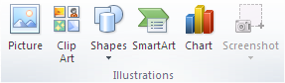

Quá trình thao tác được thực hiện qua hai phần: tạo đối tượng và định dạng đối tượng.

Để khởi tạo đối tượng, ta chọn menu Insert rồi chọn nhóm đối tượng trong phần Illustrations.

- Với Picture, người sử dụng phải chọn tranh ở nơi chứa (ví dụ trong My Pitures)

- Với ClipArt, người sử dụng phải chọn tranh trong kho có sẵn của chương trình

- Với Shapes, người sử dụng phải chọn hình vẽ rồi kích chuột vào văn bản

- Với SmartArt, người sử dụng phải chọn loại sơ đồ rồi OK

- Với Chart, người sử dụng phải nhập số liệu

- Với Word Art, người sử dụng phải chọn mẫu và nhập nội dung

Sau khi tạo đối tượng xong, người sử dụng phải kích chuột vào đối tượng đó và chuyển sang menu Format để định dạng. Đây là nơi tập trung các công cụ để định dạng đối tượng vừa tạo, bao gồm

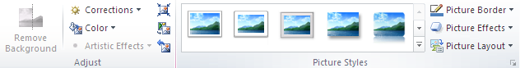

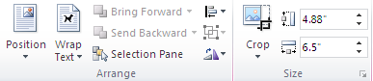

+ Nhóm Adjust: điều chỉnh độ sáng tối, độ tương phản, gồm:

- Brightness: điều chỉnh độ sáng

- Contrast: điều chỉnh độ tương phản

- Recolor: điều chỉnh tông màu. Với tính năng này, người sử dụng có thể chuyển toàn bộ ảnh thành dạng đơn sắc theo một tông màu nào đó. Đặc biệt, trong đó có tính năng Set Transparent Color dùng để chuyển một mảng màu trở nên trong suốt (thường dùng để loại bỏ nền ảnh)

- Compress Pictures: dùng để nén ảnh. Các ảnh nguyên gốc có thể có dung lượng rất lớn (vài MB một ảnh), khi chèn vào trong văn bản thì dung lượng của file Word sẽ bằng dung lượng ký tự cộng với dung lượng của toàn bộ ảnh. Như thế có thể một văn bản có kích cỡ lên tới 100MB. Để giảm dung lượng ảnh, ta dùng chế độ nén với 03 mức: Print 220 ppi - tốt cho khi in ra máy và hiển thị, Screen 150 ppi – hiển thị tốt trên màn hình, Email 96 ppi – dung lượng nhỏ - chất lượng hiển thị không tốt

- Change Picture: thay đổi ảnh

- Reset Picture: khôi phục ảnh trở về trạng thái gốc

- Nhóm Picture Styles: các chế độ định dạng cho ảnh, gồm:

- Picture Shape: chọn kiểu khung ảnh (chỉ có với đối tượng dạng ảnh)

- Picture Border: chọn kiểu viền khung ảnh

- Picture Effects: chọn kiểu hiệu ứng cho ảnh

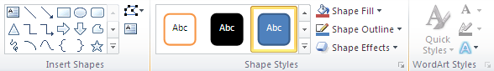

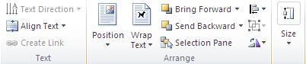

+ Nhóm Shape Styles: các chế độ định dạng cho các đối tượng dạng hình vẽ và đồ thị, gồm:

Shape Fill: chọn kiểu nền

- Shape Outline: chọn kiểu viềt

- Shape Effects: chọn kiểu hiệu ứng cho hình vẽ

+ Nhóm Arrange: căn chỉnh vị trí, khoảng cách giữa các đối tượng đồ họa, gồm:

- Position: Chọn vị trí đối tượng so với dòng văn bản

- Bring to front: đưa lên trên cùng

- Send to back: đưa xuống dưới cùng

- Text Wrapping: chọn chế độ dòng văn bản bao quanh đối tượng (bao theo hình vuông, bao chặt hay phủ lên trên …)

- Align: dóng hàng các đối tượng được chọn

- Group: nhóm và bỏ nhóm các đối tượng được chọn

- Rotate: quay, lật các đối tượng

+ Nhóm Size: điều chỉnh kích cỡ chính xác các đối tượng

- Height: điều chỉnh chiều cao

- Width: điều chỉnh độ rộng

- Crop: cắt tranh

+ Nhóm Shadow Effects: lựa chọn các hiệu ứng bóng hai chiều

+ Nhóm 3-D Effects: lựa chọn các hiệu ứng bóng ba chiều

+ Nhóm WordArt Styles: chọn mẫu định dạng chữ nghệ thuật

+ Bên cạnh menu Format để định dạng chung các đối tượng đồ họa, thì với những loại như biểu đồ, đồ thị còn có thêm hai menu là Design và Layout

- Design: chỉnh sửa thiết kế, dữ liệu (đối với đồ thị)

- Layout: chỉnh sửa giao diện

Có một điểm cần lưu ý, tất cả các tính năng nói trên của Word 2010 chỉ hiển thị khi văn bản được tạo và lưu theo định dạng Word 2010 (có đuôi là .docx). Nếu lưu ở định dạng Word 2003 thì những tính năng riêng có của Word 2010 như các dạng biểu đồ đặc biệt, các kiểu định dạng đổ bóng, tạo hiệu ứng nổi … sẽ bị ẩn đi.

### Sử dụng Word 2010 để viết Blog

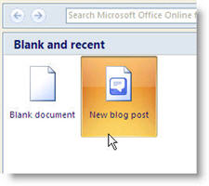

Mỗi khi bạn viết bài mới cho [Blog](http://www.helloict.com/tag/blog) của mình, bạn thường soạn thảo bằng công cụ của hệ thống [Blog](http://www.helloict.com/tag/blog) đó. Tuy nhiên, công cụ soạn thảo thường không đáp ứng được các chức năng

mà bạn cần và cũng hay bị mất bài khi kết nối internet bị rớt! Nếu bạn đang sử

dụng bộ [Office 20](http://www.helloict.com/tag/office-2007)10, bạn có thể dùng [Word](http://www.helloict.com/tag/word) 2010 để làm công cụ soạn thảo mỗi khi

viết [Blog](http://www.helloict.com/tag/blog).

**Các sử dụng như sau:**

**Bước 1:** Nhấp vào nút **Office** bên góc trái trên

cùng **>> New** >> nhấp kép lên nút **New** [**Blog**](http://www.helloict.com/tag/blog) **Post**

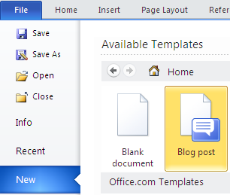

**Bước 2:** Chương trình sẽ nhắc bạn đăng ký tài khoản của [blog](http://www.helloict.com/tag/blog) với ứng dụng. Nhấp nút **Register now.** Nếu bạn không gặp hộp thoại yêu cầu tạo tài khoản bạn có thể nhấp vào

nút quản lý tài khoản **Manage account** trên thanh công cụ [**Blog**](http://www.helloict.com/tag/blog) **Post.**

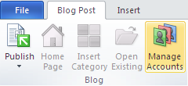

**Bước 3:** Trong bảng quản lý tài khoản, bạn nhấp

**New** để tạo tài khoản tới tài khoản của [Blog](http://www.helloict.com/tag/blog). Tiếp đến, bạn chọn hệ thống [blog](http://www.helloict.com/tag/blog) nào bạn đang dung, Cung cấp **username** và [**password**](http://www.helloict.com/tag/password).

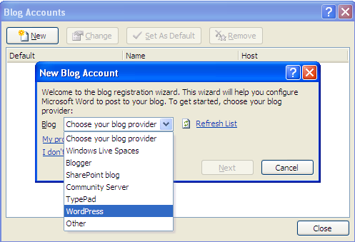

**Bước 4:** Giờ thì bạn có thể soạn bài viết của mình trên [Word](http://www.helloict.com/tag/word) 2007.

Sau khi hoàn thành, để xuất bản lên [Blog](http://www.helloict.com/tag/blog), bạn click nút **Publish** >> chọn **Publish** để đăng bài ngay hay nút **publish as draff** để lưu lại bản nháp.

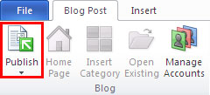

Ngoài ra bạn có thể dùng các nút trên thanh công cụ [Blog](http://www.helloict.com/tag/blog) post khác như xem trang chủ (nút Homepage), chỉnh sửa (nút Open Existing).

### Tạo mục lục trong Word 2010

**Cách dễ nhất để tạo mục lục tự động là tận dụng các Heading Styles mà bạn muốn gộp chúng trong mục lục.** Ví dụ: Có Heading 1, Heading 2, …tùy theo nội dung của tài liệu. Khi bạn thêm hoặc xóa bất kỳ Heading nào từ tài liệu, Word sẽ cập nhật vào mục lục tự động. Word cũng cập nhật số trang trong mục lục khi thông tin trong tài liệu được thêm hoặc xóa. Khi bạn tạo một mục lục tự động, điều đầu tiên bạn nghĩ là đánh dấu các mục trong tài liệu. Mục lục được định dạng lựa vào các cấp độ của các Heading. Cấp độ 1 sẽ bao gồm bất kỳ nội dung nào được định dạng với kiểu Heading 1.

**Đánh dấu mục lục**

Bạn có thể đánh dấu các mục trong mục lục tự động theo một trong hai cách sau: sử dụng các Heading được xây dựng sẵn, hoặc đánh dấu các mục văn bản riêng.

Sử dụng các **Heading Styles** được cài sẵn:

• Lựa chọn nội dung bạn muốn định dạng thành Heading

• Chọn tab **Home**

• Trong nhóm **Styles**, Chọn **Heading 1** (hoặc chọn heading tùy ý)

|  |
| --- |
|  |

• Nếu bạn không thấy Style bạn muốn, Chọn vào mũi tên để mở rộng **Quick Styles Gallery**

• Nếu style bạn muốn không xuất hiện, Chọn **Save Selection as New Quick Style**

|  |
| --- |
|  |

Để đánh dấu các mục:

• Lựa chọn nội dung bạn muốn tạo Heading

• Chọn tab **References**

• Chọn **Add Text** trong nhóm **Table of Contents**

• Chọn **Level** bạn muốn áp dụng cho nội dung đã chọn

|  |
| --- |
|  |

**Tạo mục lục tự động**

Để tạo mục lục tự động

• Đặt con trỏ vào tài liệu nơi bạn muốn đặt mục lục tự động

• Chọn Tab **References**

• Chọn nút **Table of Contents**, Chọn vào **Insert Table of Contents** và định dạng mục lục theo cách riêng của mình.

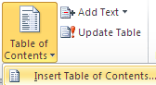

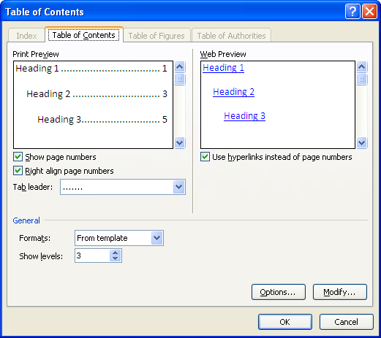

|  |
| --- |
|  |

**Cập nhật Table of contents**

Sau khi đã tạo ra bảng mục lục cho tài liệu, có thể bạn phải duy trì nó. Bảng mục lục sẽ tự động cập nhật khi tài liệu được mở; và còn hay hơn nữa khi nó cũng tự cập nhật bất cứ khi nào bạn thêm tên chương hoặc tiêu đề mới vào và làm thay đổi số trang của tài liệu. Chỉ cần thực hiện 2 bước sau: Bạn cập nhật mục lục bằng cách Click vào tab **References** và sau đó chọn **Update Table** trong nhóm **Table of Contents**.

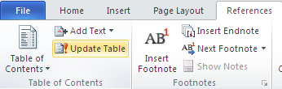

Khi cập nhật bảng mục lục bạn sẽ được hỏi rằng bạn muốn cập nhật toàn bộ mục lục hay chỉ muốn điều chỉnh số trang.

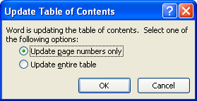

Chọn điều chỉnh số trang nếu bạn thêm nội dung làm tăng số trang trong tài liệu mà không thêm tiêu đề nào mới, còn nếu bạn thêm hoặc thay đổi nội dung tiêu đề thì nên chọn **Update entire table.** Bạn nên tránh việc sửa chữa trực tiếp vào bảng mục lục, vì nếu bạn đã từng cập nhật bảng mục lục thì bạn sẽ mất dữ liệu đã thay đổi. Để thay đổi nội dung trong bảng mục lục, thì hãy chỉnh sửa trên tài liệu, chứ không sửa trực tiếp trên bảng mục lục, sau đó click **Update Table**.

**Xóa mục lục tự động**

Để xóa mục lục tự động:

• Chọn tab Referencs trên nhóm Ribbon

• Chọn **Table of Contents**

• Chọn **Remove Table of contents.**

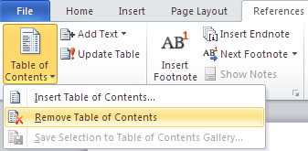

**Điều chỉnh mục lục**

Bạn đã có một bảng mục lục rồi, nhưng bạn lại muốn thay đổi chúng. Ví dụ tiêu đề trong tài liệu của bạn có màu xanh nhưng trong bảng mục lục thì không. Bạn thích màu xanh và muốn trong bảng mục lục cũng có màu trùng với các tiêu đề trong tài liệu. Có thể bảng mục lục quá dài và bạn muốn làm nó ngắn bớt.

Hoặc cũng có thể bạn đã hài lòng về bảng mục lục nhưng vẫn muốn có một thay đổi nhỏ. Chẳng hạn bạn muốn thay đỗi các đường chấm đứt quãng giữa các đề mục và số trang. Hoặc bạn muốn số trang nằm gần các đề mục hơn.

**Thiết kế lại bảng mục lục**

Bạn đã có bảng mục lục, nó trông có vẻ ổn, nhưng bạn muốn màu sắc tương tự như tiêu đề. Đây là cách thực hiện: Trên Tab **References**, chọn **Table of Contents** trong nhóm **Table of Contents** và sau đó chọn **Insert Table of Contents.**

Trong hộp thoại **Table of Contents**, chắc chắn rằng mục **From template** đã được đánh dấu trong hộp **Formats**, sau đó chọn **Modify**. Chọn **TOC 1** trong hộp thoại **Style** để chọn cấp độ cao nhất hoặc Level 1, trong bảng mục lục TOC và sau đó chọn Modify. Hộp thoại Modify Style được mở ra, sử dụng hộp màu Font trong phần **Formatting** để chọn màu xanh. Sau khi click OK hai lần, hãy xem trong mục **Print Preview** của hộp thoại Table of Contents và bạn sẽ thấy rằng Table of Contents, hay còn được viết tắt là TOC 1 (hay Level 1), bây giờ là màu xanh. Nếu bạn muốn thay đổi TOC 2 (Level 2) hay TOC 3 (Level 3) cũng thành màu xanh, thì bạn cũng làm theo quy trình trên bằng việc chọn TOC 2 hoặc TOC 3 trong hộp thoại Style trước khi đi đến hộp thoại **Modify Style**. Sau khi click **OK**, một hộp thoại xuất hiện với nội dung hỏi bạn có muốn thay đổi bảng mục lục hay không, click **OK** và kết quả sẽ hiện thành màu xanh như ý muốn của bạn.

Bạn muốn thay đổi nhiều hơn nữa? Word 2010cho người dùng nhiều tùy chọn để chọn lựa trong hộp thoại **Modify Style**, nhưng hãy luôn nhớ chọn **Style** mà bạn muốn thay đổi trong hộp thoại Style trước khi thực hiện chức năng **Modify Style**. Chú ý rằng khi click **Format**, bạn sẽ có lựa chọn thay đổi như Font, Paragraph, Tabs, … bạn cũng có thể thay đổi các cài đặt của từng phần và xem lại chúng trong mục **Preview** trước khi áp dụng cho **bảng mục lục**.

**Cách làm ngắn hoặc kéo dài bảng mục lục**

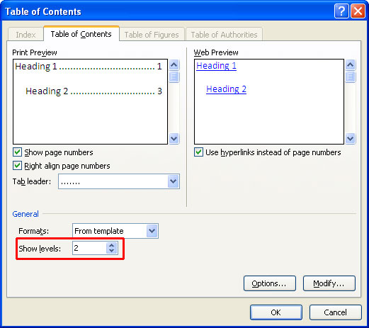

Bảng lục lục quá dài, có lẽ chỉ cần hai cấp độ đầu tiên TOC 1 và TOC 2 là phù hợp với tài liệu của bạn. Mục **Show levels** ở hộp thoại **Table of Contents** là nơi bạn có thể chọn các phân cấp bạn muốn thể hiện trong bảng mục lục. Word 2010có đến 9 cấp độ khác nhau. Làm ngắn bảng mục lục bằng cách giảm cấp độ, còn muốn kéo dài bảng mục lục thì bạn hãy tăng cấp độ lên. Bạn có thể xem trong **Print Preview** hoặc **Web Preview** để xem sự điều chỉnh của mình, khi nhận thấy hợp lý, thì click **OK** hai lần.

**Cách thay đổi đơn giản bảng mục lục**

Bạn có thể thực hiện các thay đổi nhỏ mà không cần rời khỏi hộp thoại **Table of Contents.** Chẳng hạn thay đổi các gạch đứt quãng giữ các đề mục và số trang (gọi là Tab Leader), hoặc thay đổi canh dòng (align) của số trang.

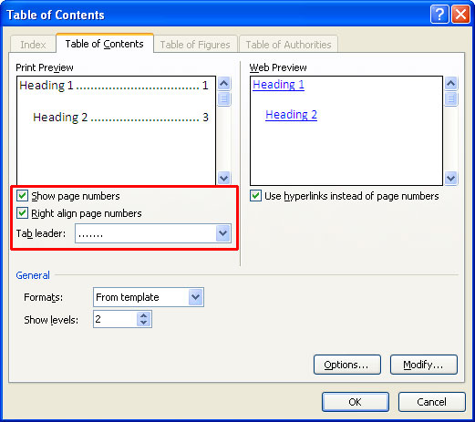

Để thay đổi Tab Leader, chọn mục **Tab leader** để xem lại kiểu gạch ngang và dòng. Nếu bạn xóa hộp **Right align page numbers**, thì số trang sẽ di chuyển lại gần hơn đến bảng mục lục và **tab leaders** sẽ không còn hiệu lực. Nếu bạn muốn xóa bỏ toàn bộ số trang thì hãy bỏ dấu chọn ở hộp **Show page numbers.**

### Tạo trang bìa trong Word 2010

***a. Thêm một trang bìa***

Word 2010 cung cấp sẵn cho bạn một bộ sưu tập các trang bìa khá đẹp mắt. Các trang bìa luôn được chèn vào đầu tài liệu, không phụ thuộc vào vị trí hiện tại của con trỏ trong tài liệu.

- Trong thẻ Insert, nhóm Pages, bạn nhấn nút Cover Page.

- Trong menu xuất hiện, bạn hãy nhấn chọn một kiểu trang bìa mình thích. Trang bìa đó sẽ được áp dụng vào tài liệu và bạn có thể sửa đổi nội dung các dòng chữ mặc định bằng dòng chữ mình thích.

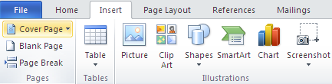

***b. Xóa trang bìa***

Để xóa trang bìa, bạn nhấn chuột vào thẻ Insert, nhấn nút Cover Page trong nhóm Pages, sau đó nhấn Remove Current Cover Page.

### Tìm nhanh từ đồng nghĩa trong Word

**Tra từ đồng nghĩa, phản nghĩa:**

Sử dụng tính năng Research, bạn còn có thể tra từ đồng nghĩa và từ phản nghĩa.

- Trong thẻ Review, nhóm Proofing, bạn nhấn nút Thesaurus.

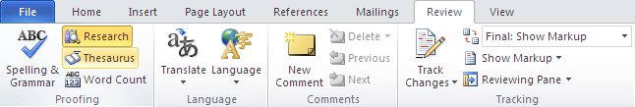

- Giữ phím Alt và nhấn chuột vào từ cần tra. Kết quả sẽ hiển thị trong khung Research ở bên phải.

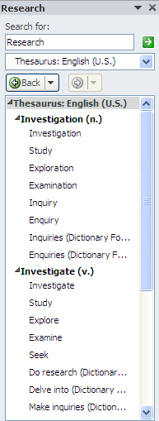

- Để chèn từ đồng nghĩa hoặc phản nghĩa đó vào tài liệu hiện hành, nơi con trỏ đang đứng, bạn đưa chuột vào từ trong danh sách kết quả, nhấn chuột vào mũi tên bên cạnh từ, chọn Insert.

- Để tìm tiếp từ đồng nghĩa / phản nghĩa của từ trong danh sách tìm được, bạn nhấn chuột vào từ đó trong danh sách kết quả.

*Ghi chú*: Bạn có thể tìm từ đồng nghĩa, phản nghĩa trong ngôn ngữ khác (ngoài tiếng Anh) bằng cách nhấn chuột vào hộp danh sách bên dưới khung nhập liệu Search for và chọn một ngôn ngữ, ví dụ như tiếng Pháp (French) chẳng hạn.

### Gởi file qua Email từ môi trường Word

Dù vẫn hay mở hòm thư, chọn chức năng tạo mới rồi đính kèm file văn bản để gửi cho đối tác, bạn có thể thay đổi thói quen này bằng cách gửi ngay trên môi trường Word. Điều kiện là máy tính của bạn đã cài Outlook Express hoặc Microsoft Express.

|  |
| --- |
|  |
|  |

Khi có hòm thư e-mail do một máy chủ hỗ trợ (theo giao thức IMAP hoặc POP3), bạn có thể dùng Outlook Express, Microsoft Express. **Hòm thư webmail của Google (Gmail) hay Yahoo cũng hỗ trợ giao thức POP3 (nhưng Yahoo chỉ dùng được tính năng này ở bản đóng phí).**

Các bước thực hiện như sau:

- Mở một tập tin muốn gửi

- Vào menu File > Share > Send Using E-mail. Chọn tiếp một kiểu để gởi email

Như đã nói ở trên, lệnh này chỉ thành công khi Word phát hiện một hệ thống e-mail tương thích và hoạt động khi các chương trình đó đã được cài đặt.

- Lúc này giao diện gửi thư hiện ra với các dòng như To..., CC...., Subject... Nếu không nhớ e-mail của người gửi, bạn nhấn vào biểu tượng hình quyển vở để đọc sổ địa chỉ và chọn > OK.

- Biểu tượng có dấu mũi tên màu xanh và dấu chấm than sẽ giúp bạn đặt e-mail gửi đi của mình ở cấp độ ưu tiên nào (thấp, bình thường, cao). Bạn cũng có thể đính kèm các file khác ngay trên môi trường Word bằng cách nhấn vào biểu tượng chiếc kẹp ghim.

- Sau đó, nhấn vào mục Send a copy.

**Chú ý** rằng vào lần đầu tiên gửi thư theo cách này, có thể bạn sẽ được yêu cầu nhập ID, password và domain. Lúc này, bạn chỉ cần gõ lại đúng như khai báo đối với hòm thư Outlook hoặc Microsoft Express đã tạo trước đó.

### Thủ thuật dùng máy tính trong Word

Mặc dù công năng chính của Microsoft Word là soạn thảo văn bản, song nó cũng cho phép người dùng thực hiện các phép tính cơ bản thông qua chiếc máy tính làm được tích hợp với tên gọi Tools Calculate (khá giống với tiện ích Calculator trong thư mục Accessories của hệ điều hành Windows).

Để khai thác công cụ bí mật này của Microsoft Word, trước tiên, bạn cần đặt biểu tượng Tools Caculate của nó trên tab mới của cửa sổ soạn thảo văn bản bằng cách:

Tạo Tab mới trên Ribbon: click phải lên Ribbon, chọn **Customize the Ribbon**:

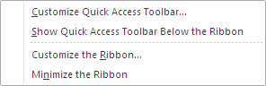

Hộp thoại Word Options hiển thị

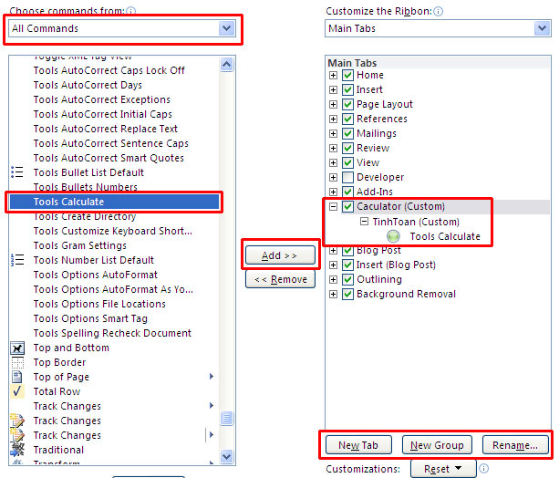

Chọn New Tab, lần lượt đổi tên thành Tab Caculator, và group Tinh Toan

Ở cột **Choose commands from**, chọn **All commands,** di chuyển thanh cuốn chọn Tools Calculate. Nhấn nút Add để thêm vào biểu tượng vào Tab Caculator

Kế tiếp, bạn hãy nhập vào một phép tính, chẳng hạn ((90+10)*2)/50. Hãy đánh dấu khối phép tính này rồi nhấp chuột lên nút Tools Calculate. Kết quả của phép tính sẽ được trình bày ở góc dưới trái của cửa sổ soạn thảo văn bản (nằm ngay sau dòng chữ The sesult of the calculation is).

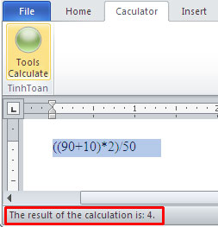

### Thủ thuật tránh in văn bản ngoài ý muốn

Có thể hàng ngày bạn vẫn soạn thảo tài liệu bằng chương trình Word, nhưng vì yêu cầu an toàn thông tin mà bạn tuyệt đối không được in ra một khi chưa cần thiết. Tuy nhiên, chức năng Print trên thanh công cụ của Word luôn thường trực sẵn sàng để thực hiện lệnh in cho dù bạn nhỡ tay bấm nhầm.

Để khống chế chức năng in tức thời không cần xác nhận của Word, bạn có thể thiết lập tùy chọn thông báo trước khi thi hành lệnh in. Tùy chỉnh này rất cần thiết trong trường hợp bạn thường xuyên xử lý hay xem lại những trang tài liệu bí mật nhất là trong văn phòng sử dụng máy in nối mạng.

Trước hết bạn cần nhấn vào nút Office có biểu tượng đặt tại góc đỉnh phía trái màn hình. Chọn nút Word Options, kế tiếp chọn **Trust Center** trong danh sách, rồi chọn nút **Trust Center Settings** 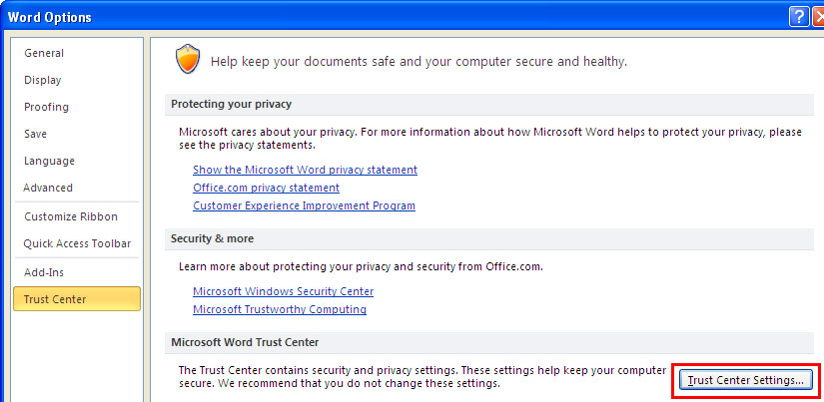

Và nhấn vào **Privacy Options**. Sau đó nhấn chuột đánh dấu mục Warn before printing... và bấm nút OK.

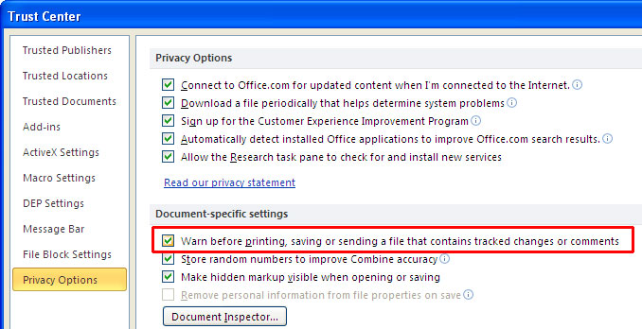

Ngoài ra còn có một cách định dạng khác đối với những tài liệu mang nội dung riêng tư, đơn giản đó là giải pháp không cho in văn bản ra giấy. Bạn cần lựa chọn toàn bộ trang văn bản (Ctrl+A), sau đó bấm nút chuột phải và chọn mục **Font** trong trình đơn thả, đánh dấu vào mục **Hidden** rồi ấn nút **OK**.

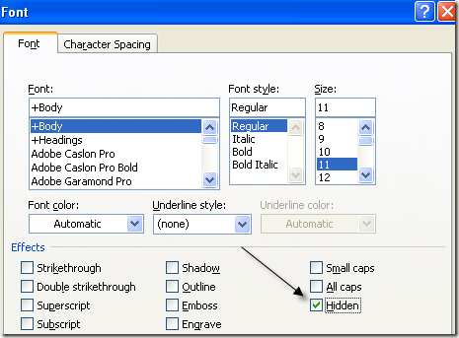

Kết thúc bước này, nội dung văn bản của bạn đã được ẩn đi. Để hiện lại trên màn hình, bạn vào Tab File/Options, nhấn đánh dấu mục **Hidden text** sau đó đừng quên nhấn nút **OK**.

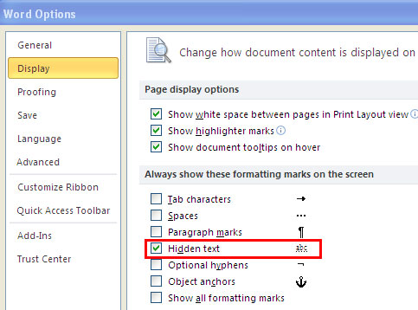

Hoàn thành bước này, toàn bộ nội dung văn bản hiển thị trở lại trên màn hình tuy nhiên nếu in bạn sẽ chỉ được kết quả là trang giấy trắng.

### Mẹo in hình khổ giấy lớn bằng máy in nhỏ

Bạn có một máy in màu chỉ in được cỡ giấy A4 nhưng lại muốn in ra những tấm ảnh có kích thước “khổng lồ” để trang trí trong gia đình? Công cụ mang tên “The Rasterbator” sẽ giúp bạn thực hiện điều tưởng như bất khả thi này.

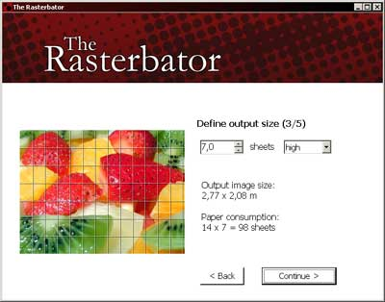

Chương trình sẽ khéo léo “cắt” tấm ảnh số của bạn ra thành rất nhiều phần nhỏ bằng nhau với kích thước của mỗi phần bằng đúng khổ giấy A4. Bạn chỉ việc in ra toàn bộ những phần này, sau đó ghép lại với nhau cho chính xác như trò chơi ghép hình của trẻ em và dán lên một nơi nào đó đã chuẩn bị sẵn, bạn sẽ có một tấm ảnh “to đùng” không thua kém gì lắm so với các poster quảng cáo.

Sau khi chọn ngôn ngữ cho mình, thường là tiếng Anh, bạn nhấn vào “**Continue”** để vào các bước:

Nhấn vào **“Browse”** để tìm đến bức ảnh cần in rồi nhấn **“Open”** để hiện ra đường dẫn đến tấm ảnh rồi nhấn **“Continue”.**

Chọn khổ giấy của máy in -> nếu tấm ảnh là khổ đứng thì chọn **“Portrait”**, nếu là khổ ngang thì chọn **“Landscape”.**

Ở ô “sheets”, bạn thoải mái lựa chọn số tờ mà bạn cần “***The Rasterbator***” cắt ra cho mình. Lưu ý số tờ càng nhiều thì tấm ảnh của bạn càng lớn và có thể đến mức khổng lồ. Nên tính toán kỹ mặt bằng dán ảnh trước khi ra lệnh cho “**The Rasterbator**” cắt hình. Số tờ tối đa mà “**The Rasterbator**” có thể cắt cho bạn là đến 1.000 tấm, đủ sức tạo nên một bảng quảng cáo kinh khủng!

Bản mới nhất của chương trình là “Rasterbator Standalone 1.2” có thể tải miễn phí tại <http://arje.net/files/Rasterbator_Standalone_1.21.zip> dưới dạng file nén ZIP có dung lượng 866 KB. Khi tải về máy xong, bạn chỉ việc bung thư mục chứa chương trình vào ổ cứng và nhấp đúp vào file Rasterbator.exe để chương trình tự động chạy, không

### Tạo nhanh một hoặc nhiều dòng ngẫu nhiên

Nhằm phục vụ cho việc tạo ra một dòng, một trang hay nhiều trang trong word để có thể kiểm tra việc in ấn dễ dàng. Chúng ta có thể nhập vào dòng công thức sau: **=lorem()** thì mặc định với 3 đoạn, 6 dòng hoặc **=lorem(số đoạn cần in ra, số dòng trên mỗi đoạn)**. Bên cạnh đó bạn có thể dùng lệnh **rank** với cú pháp tương tự như lệnh **lorem**.

### Tạo bảng bằng phím

Bằng sự kết hợp giữa phím “+” và “–”, phím Enter và phím Tab trên bàn phím, chúng ta có thể dễ dàng và nhanh chóng tạo ra các bảng tính. Giả sử, bạn cần tạo một bảng tính 4 cột và có 4 dòng, bạn thực hiện như sau: Đầu tiên bạn nhấn **+----+----+-------------+---------+** sau đó nhấn Enter ở cuối dòng. Một bảng tính được xuất hiện, tiếp theo, bạn đặt con trỏ chuột ở cột cuối cùng và nhấn Tab, một dòng mới sẽ xuất hiện. Độ rộng của bảng tính chính bằng số dấu “-” mà bạn đã nhấn lúc tạo bảng. Tuy nhiên bạn có thể thay đổi độ rộng này khi nhập liệu.

### Tạo đường kẻ

Để tạo nhanh các đường kẽ ngang của một trang tài liệu, bạn chỉ cần sử dụng các đặc biệt có trên bàn phím. Các phím -, =, *, #,~ khi được nhấn tương ứng từ 3 phím mỗi loại trở lên sẽ tạo ra đường kẻ đơn, đôi, ba, đường chấm đứt nét và đường dzíc dzắc. Khi đó bạn không cần phải vào danh mục trên Ribbon để thực hiện. Ví dụ để tạo đường kẽ đôi, bạn chỉ cần nhấn === và nhấn enter là xong.

### Bỏ tính năng tự động SuperScript

Thông thường, khi bạn gõ vào ngày theo kiểu anh hoặc những ký tự tương tự như 1st, 2nd,...,7th,…thì Word sẽ tự động SuperScript ký tự đó thành 1st, 2nd, …,7th,….Nếu bạn không muốn vậy, sau khi gõ xong mỗi cụm ký tự, bạn nhấn Ctrl +Z để Word bỏ áp dụng thiết đặt đối với cụm ký tự đó. Nếu bạn muốn áp dụng đối với toàn bộ các cụm ký tự cho văn bản thì bạn hãy vào biểu tượng Office ở góc trên – bên trái, sau đó chọn **Word Options**. Tiếp theo bạn chọn mục **Proofing** và chọn **AutoCorrect Options**. Trong cửa sổ AutoCorrect bạn chọn tab **AutoFormat As You Type** và check bỏ mục chọn **Ordials(1st) with superscript** như hình.

### Copy định dạng bảng tính

Bạn vừa định dạng một ô trong bảng tính và có nhiều ô cần bạn định dạng giống như vậy. Bạn có thể di chuyển chuột để sử dụng chức năng Format Painter, nhưng điều đó sẽ tốn nhiều thời gian. Hãy định dạng một ô trong số những ô bạn cần định dạng và di chuyển chuột đến một vị trí cần sao chép định dạng, quét khối ô này và nhấn F4. Thế là định dạng mới sẽ được thiết đặt.